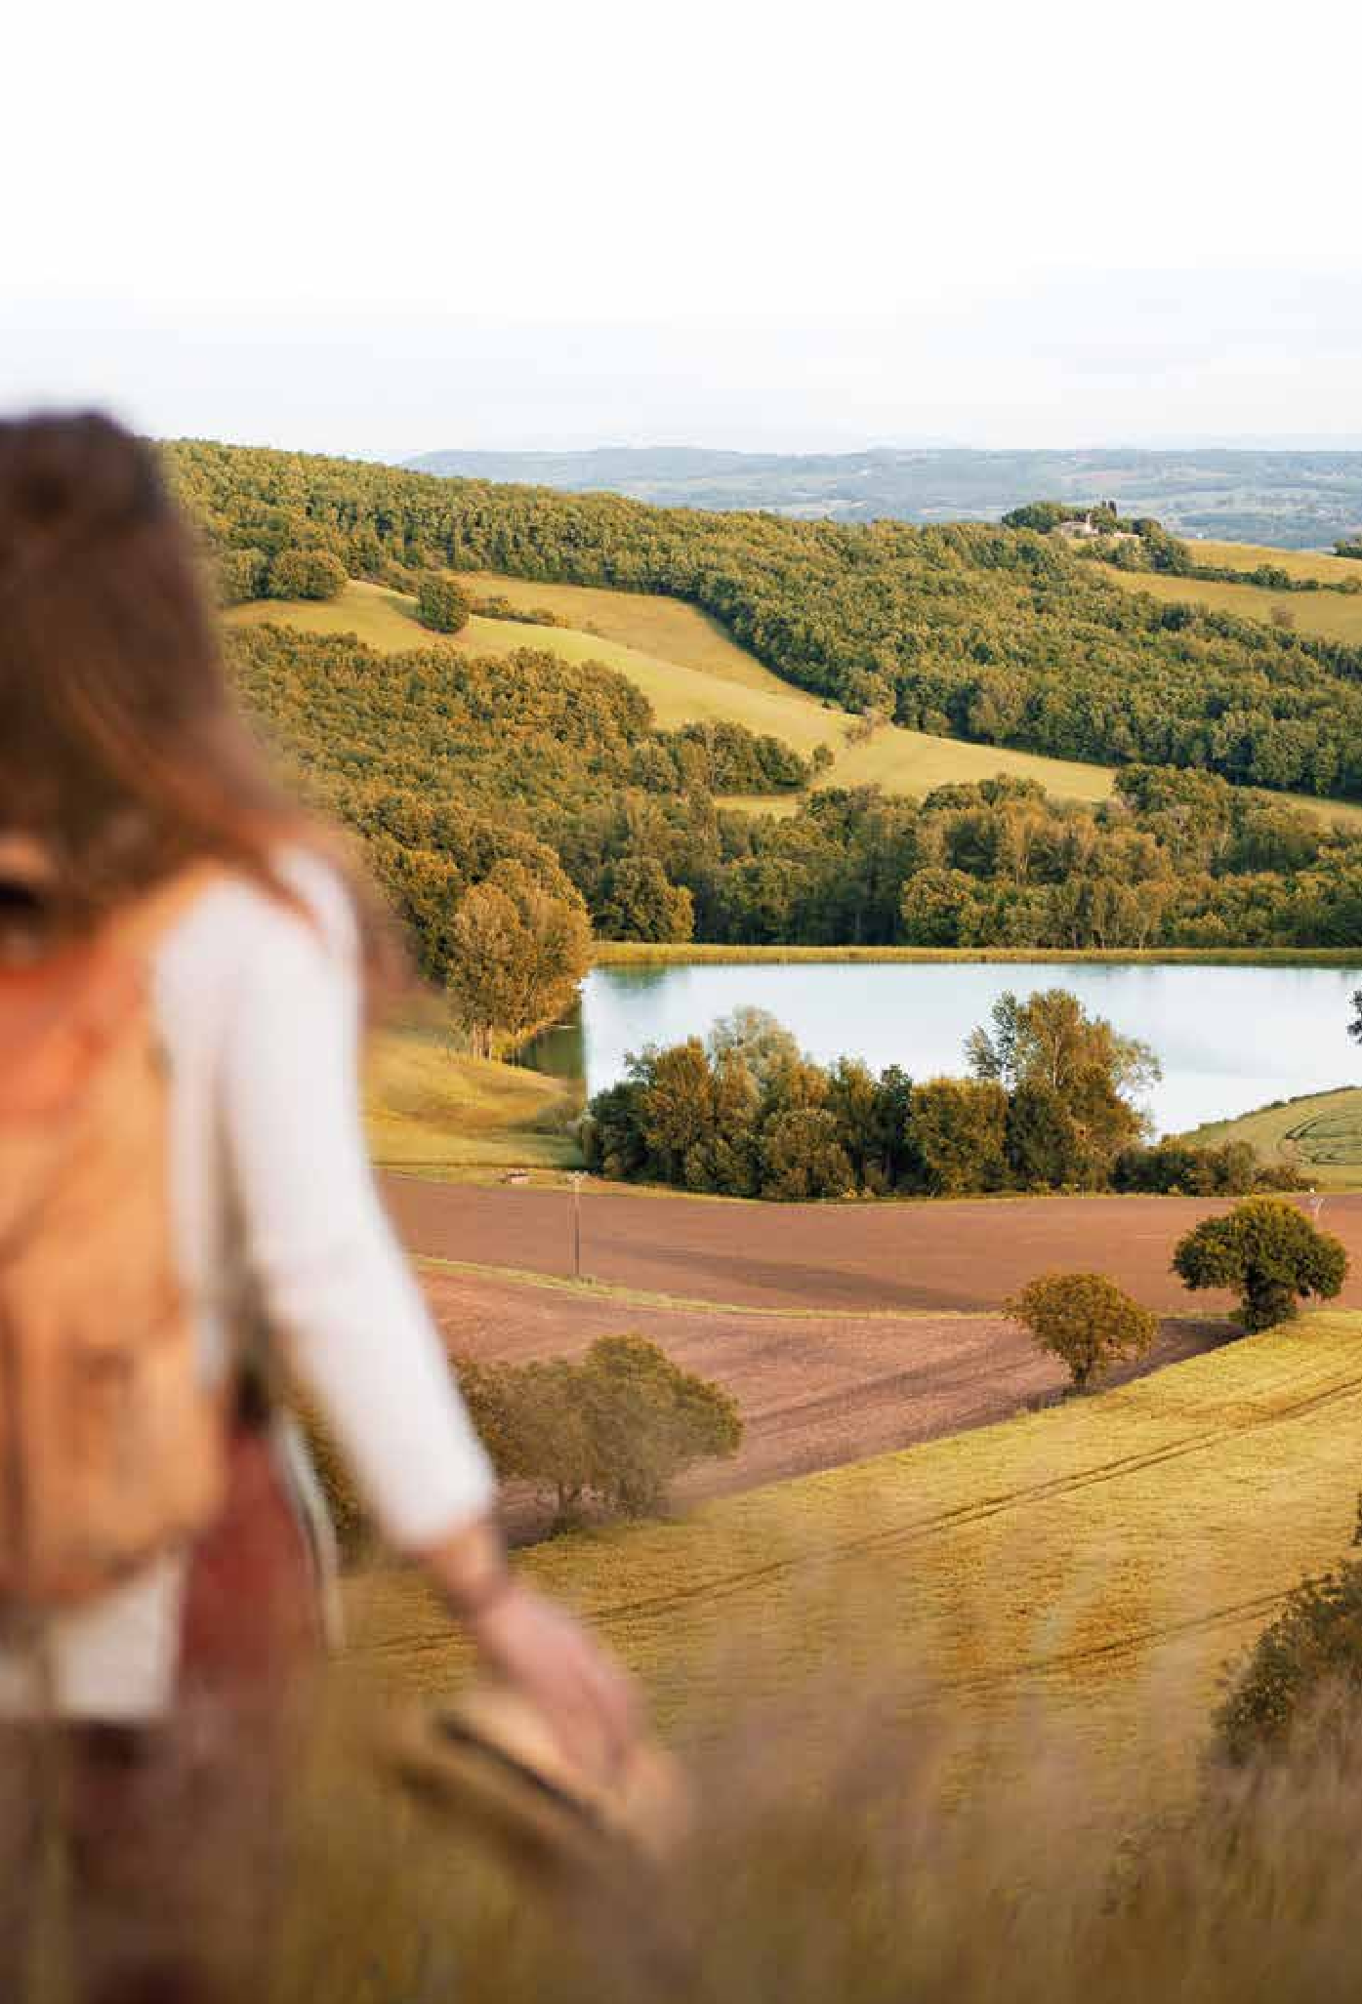COMMUNAUTÉ D'AGGLOMÉRATION GAILLAC GRAULHET

RAPPORT D'ACTIVITÉ
2022

Une année fructueuse dans l'adversité

L’après Covid, poursuivre l’effort dans un contexte de dérèglement climatique qui nécessite encore et toujours de l’adaptabilité, de la réactivité voire de la créativité… mais, un vrai retour à la vie, aux projets, aux habitants de notre territoire.
Le rapport 2022 démontre un engagement à la fois politique mais aussi technique avec la mise en œuvre de nombreux projets.
La dynamique de l’agglomération est en marche !
On souligne la qualité des actions portées aux côtés des communes, pour le bien commun des habitants du territoire vous pourrez le découvrir au fil de la lecture du rapport.
Mais pas que… une première phase de réorganisation des services, une solidarité inter-service avec des rencontres- séminaires entre managers, des relations technico-politiques au service des projets, ont été portés en 2022 ! Un travail d’échanges avec les communes pour définir et contractualiser nos partenariats afin que la complémentarité soit de rigueur.
Je salue le travail, l’énergie de chacun d’entre nous, élus comme techniciens, pour que notre territoire et ses habitants puissent profiter et bénéficier d’un service public de qualité mais
aussi pour que les communes puissent se sentir écoutées et soutenues afin de mener à bien leurs projets locaux.
Poursuivons collectivement et persévérerons !

Paul SALVADOR
Président de la Communauté d’Agglomération Gaillac-Graulhet

INTRODUCTION
2022 en 1 clin d’œil 4
L’agglo en chiffres 7
1/ LA VIE DE L’AGGLO
Compétences 9
Les élus 10
Organigramme 12
Le service des assemblées 14
Accompagnement des communes
dans les coopérations locales et territoriales 15
2/ DES MOYENS POUR AGIR
Finances et réalisations budgétaires 19
Affaires juridiques 22
Moyens généraux 24
Achat et commande publique 25
Ressources humaines 28
Santé et protection sociale 30
Communication 32
Technologies numériques 36
Information Géographique 37
3/ UN DÉVELOPPEMENT ATTRACTIF
Développement économique 39
La culture au service du territoire
et de ses habitants 41
Services techniques 47
Patrimoine bâti et énergie 48
Énergie - Fluides 50
Voirie et espaces verts 51
4/ UN DÉVELOPPEMENT DURABLE
Plan Climat 55
Gestion des déchets et sensibilisation 57
Mobilité 58
Plan vélo 60
Habitat 61
Eau et assainissement 63
Urbanisme 65
5/ UN DÉVELOPPEMENT SOLIDAIRE
Petite enfance 67
Famille 69
Éducation et enfance 70
Restauration collective 71

2022 EN UN CLIN D’ŒIL
La poursuite des quatres enjeux majeurs identifiés en 2021 se confirment.
L’équilibre entre les composantes territoriales La qualité de vie et le bien-vivre pour tous
Les filières économiques durables
La transition écologique, énergétique, numérique, et le contexte de la covid-19
À mi-mandat, on peut observer que la volonté politique est forte et présage une année 2023 de bonne augure et sous le signe de belles réalisations territoriales !

ÉDUCATION
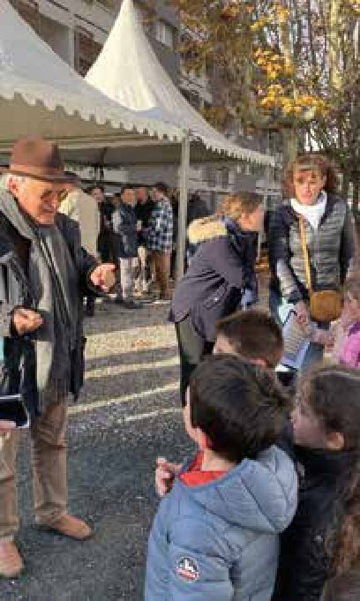
Nos écoles en devenir
Des travaux de rénovation et de construction de nouveaux équipe- ments ont été entrepris en 2022 avec notamment l’extension de l’école de Brens, la construction du nouveau groupe scolaire à Mont- gaillard et le début des travaux de la future école à Lentajou à Gaillac.
LA CULTURE ET LE NUMÉRIQUE
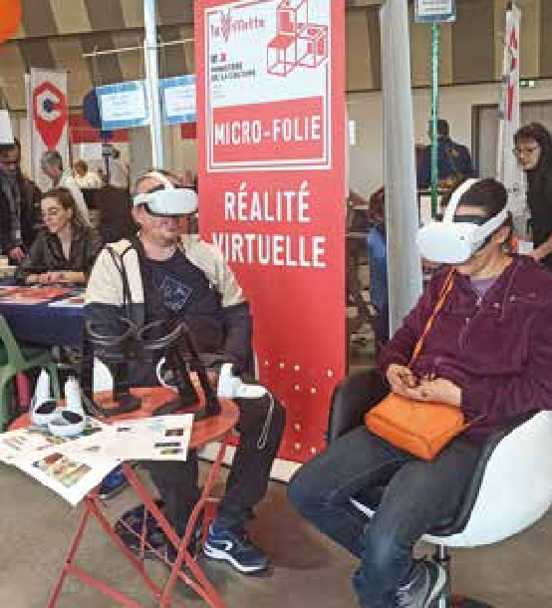
Pour tous
De nombreux évène- ments culturels se sont tenus sur tout le terri- toire et des actions ont été mises en place pour lutter contre la fracture numérique comme l’évè- nement itinérant de Livresse des mots, le Forum du numérique ou les spectacles d’arts vivants Comédia créés avec des jeunes.

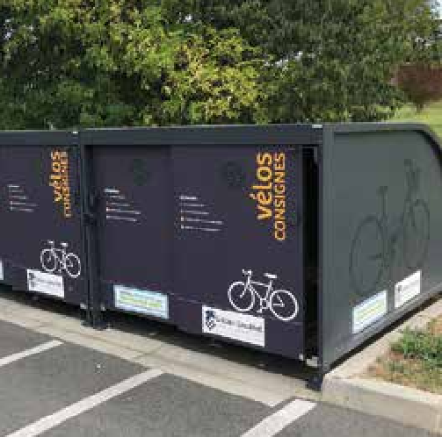

MOBILITÉ
En route pour le Plan Vélo
Lancement du plan vélo avec la définition des objectifs et actions pour les 10 prochaines années. En 2022, le 1er tronçon de piste cyclable a été réalisé pour l'itinéraire de la Vallée du Tarn entre St-Sulpice et Couffouleux.

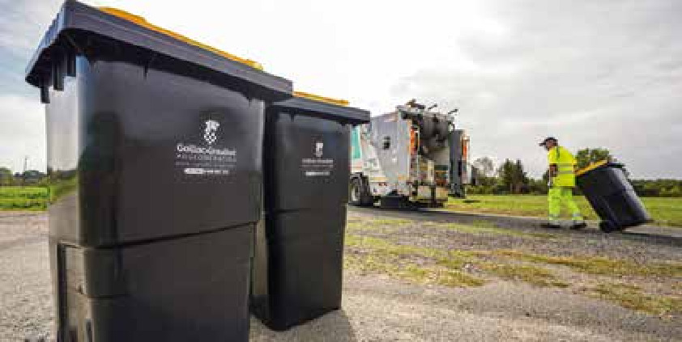
DÉCHETS
Gestion et sensibilisation
Des conteneurs collectifs et individuels ont été distribués dans certaines villes du territoire pour améliorer la collecte. La sensibilisation à l’éco-responsabilité s’est poursuivie avec des actions sur la thématique du compostage.

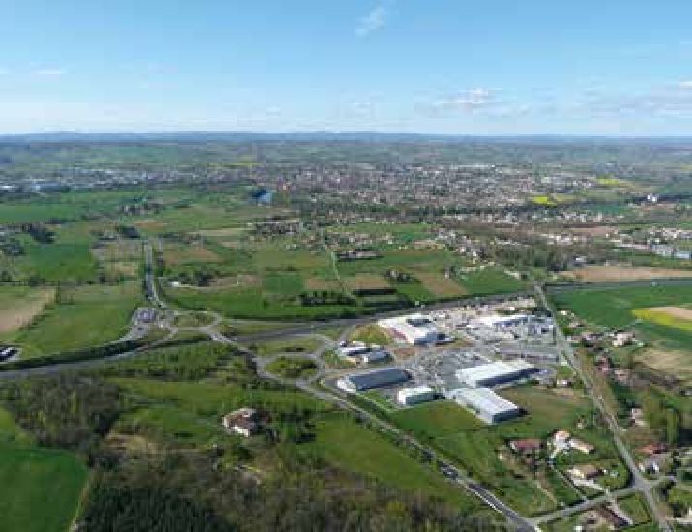
ÉCONOMIE
Attractivité et développement
Le Schéma de Développement Économique a été mis en route en 2022. Il permet de réaliser un diagnostic du territoire et de déterminer les enjeux prioritaires avec la mise en place d’une stratégie et d’un plan d’actions.

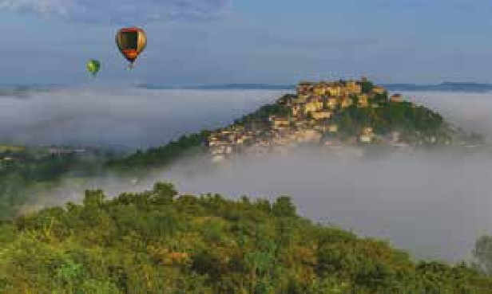
TOURISME
Un nouveau territoire
Par la fusion avec le territoire du cordais, le territoire touristique s’est élargi. Pour promouvoir la nouvelle destination, la nouvelle marque La Toscane Occitane a été lancée.
URBANISME
Un territoire durable
La mise en place d’une enquête en ligne auprès des habitants et la tenue de 4 réunions de concertation pour participer à l’élaboration du SCoT/PLUi, 2 documents d’urbanisme qui per- mettent de construire durablement le territoire de demain.
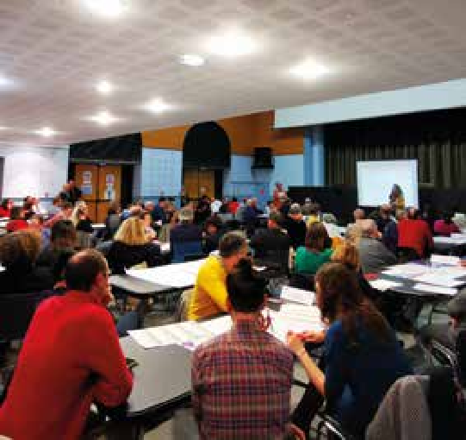

Rapport d'activités
2022 ▼

CARTE DE LA COMMUNAUTÉ D'AGGLOMÉRATION

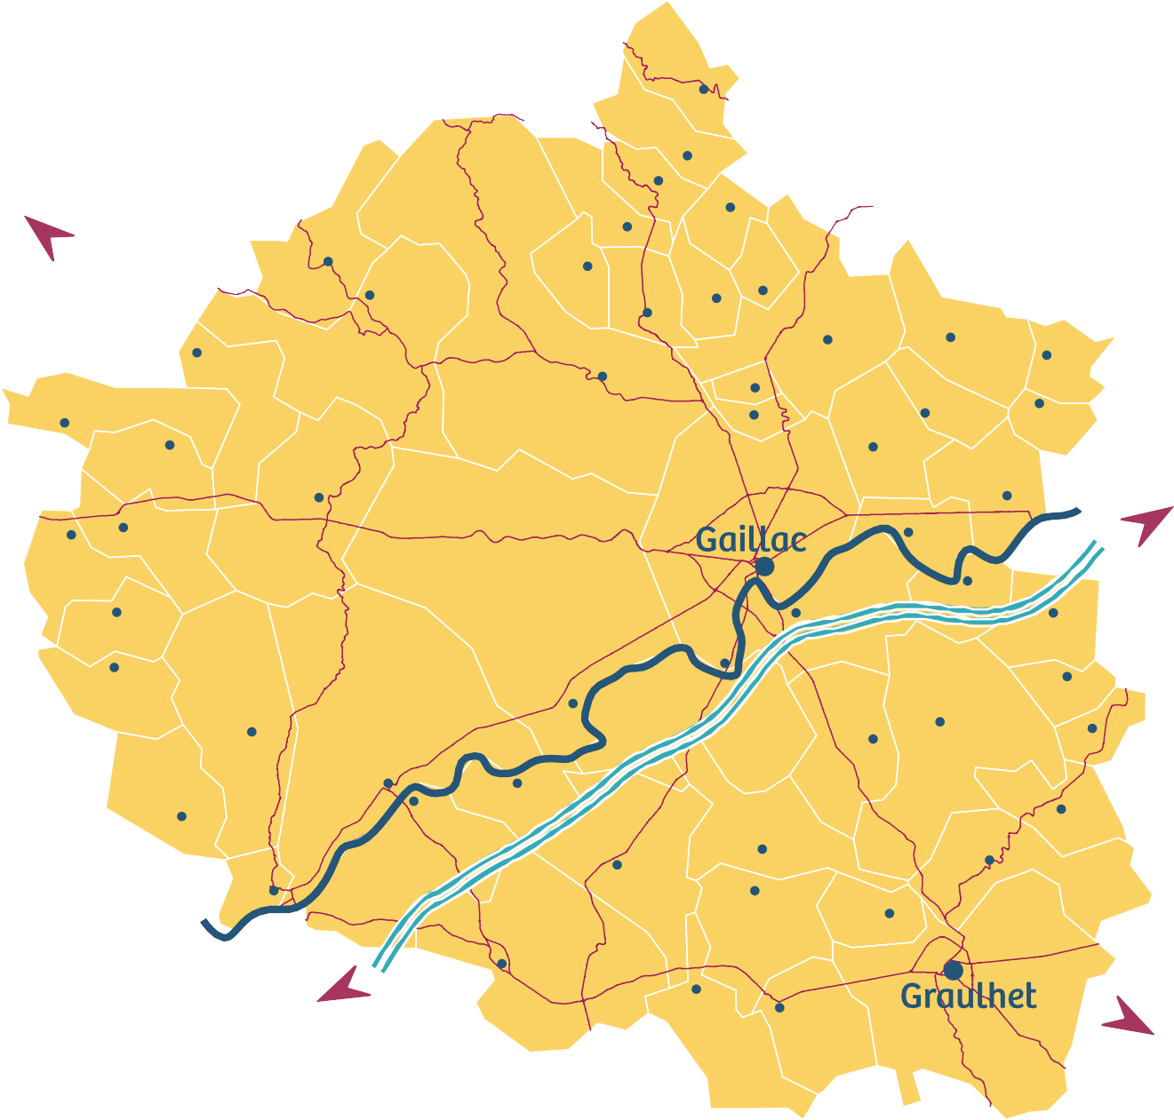
Tonnac
Itzac

Montauban
Campagnac
Saint-Beauzile Sainte-Cécile-

Alos
Andillac

Larroque
Puycelsi
La Sauzière-
du-Cayrou
Le Verdier
Vieux

Cahuzac-sur-Vère
Cestayrols

Saint-Jean
Montdurausse
Castelnau-de-Montmiral
Montels
Fayssac
Castanet

Broze
Sénouillac
Bernac

Saint-Urcisse
Salvagnac
Labastide-de-Lévis

Montgaillard Beauvais-sur-Tescou
Tauriac

Brens
Rivières
Lagrave
Florentin
Albi

Montvalen

Grazac
Lisle-sur-Tarn

Rabastens
Montans

Técou

Cadalen
Aussac Fénols

Roquemaure
Mézens
Loupiac Couffouleux
Parisot Peyrole
Lasgraisses
Labessière-Candeil

Giroussens
Puybegon
Busque

Toulouse
Saint-Gauzens Briatexte
Castres

Territoire
COMMUNES
56

73 383
1155 km2
20,2% de la superficie du Tarn
HABITANTS
19% de la population du Tarn

Office de tourisme

87 M€
80
SITES
TOURISTIQUES

RETOMBÉES
ÉCONOMIQUES
2,3 M
NUITÉES
TOURISITIQUES TOTALES

Enfance - Jeunesse - Culture
MÉDIATHÈQUES
13
60

STRUCTURES
16

D'ACCUEIL
PETITE ENFANCE

ÉCOLES

Développement économique

17
ZONES
D'ACTIVITÉS
4328
ÉTABLISSEMENTS
20 169
EMPLOIS
15% de l'emploi tarnais
AU REGISTRE DU COMMERCE

2940
ÉTABLISSEMENTS
À LA CHAMBRE DES MÉTIERS ET DE L'ARTISANAT

 Animation économique
ENTREPRISES
DE LA FILIÈRE
TRANSFORMATION DU CUIR
50


1

AYANT LE SIÈGE SOCIAL SURLE TERRITOIRE
EXPLOITATIONS AGRICOLES
1050

ESPACE TEST AGRICOLE
1

PÉPINIÈRE
D'ENTREPRISES
GRANILIA

LA VIE
DE L’AGGLO

Les compétences 9
Les élus 10
Organigramme 12
Le service des assemblées 14
L'accompagnement des communes
dans les coopérations locales et territoriales 15

8 \ RAPPORT D’ACTIVITÉ 2022

LES COMPÉTENCES

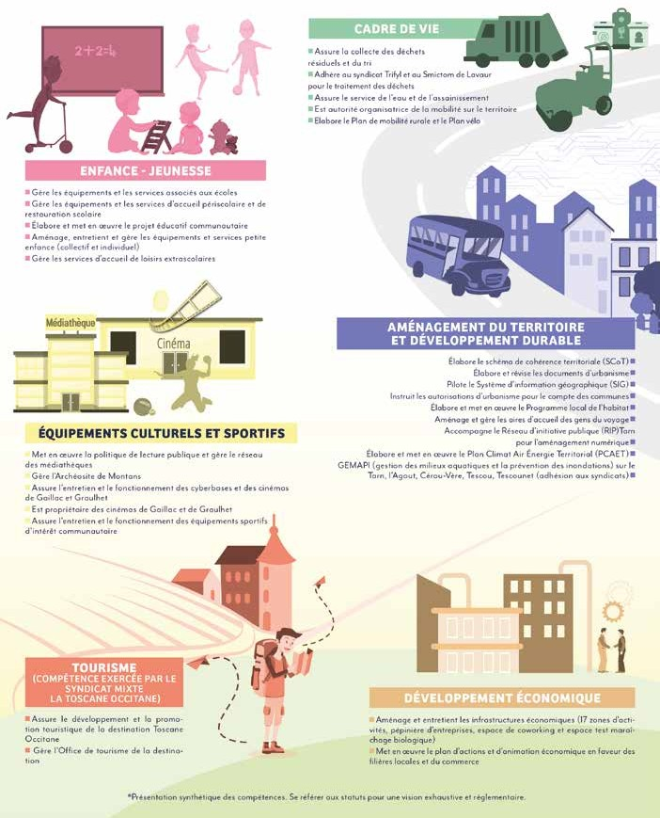

LES ÉLUS
3
4
5

Alos
1
2
Amarens
Andillac
Aussac
Beauvais-s/-Tescou


Bertrand BOUYSSIE
10
7
8
9
Marcelino DIJOUX
Benoît TRAGNE
Gérard BRETOU
Alain GUILHABERT
Alain VERCOUTTER
Alain CAUDERAN
Patrick MONTELS
Jacques BROS
Richard MARTINEZ
Bernard EGUILUZ

Bernac
Pascal HEBRARD
6
Brens
Briatexte
Broze
Busque

Cadalen
11
Thierno BAH
Laurence CRANSAC- VELLARINO
Alain GLADE
Martine CLARAZ ANGOSTO
Patrick LAGASSE
Jacques AUDIBERT
Annie CARAYON
 |  | 
Monique CORBIÈRE-FAUVEL
Christian DAVALAN
Cestayrols
16
 |  | 
François JONGBLŒT
Francis BERNADOU
Florentin
21
Cahuzac-sur-Vère

Couffouleux
Michel BONNET
12
Olivier DAMEZ Muriel GEFFRIER
17
Karine BERTRAND

Frausseilles
Arielle BRUN
22
Campagnac

Jean-Louis BOULOC
Jean-Paul TOURNIÉ
Donnazac
Serge LAZARO
19
13
Max ESCAFFRE
14
18
Emilie BEZIO

Caroline BREUILLARD
Philippe JEAN
23 Gaillac
Stéphanie NADAI-PUECH
 |  |  |  | 
 |  |  |  | 
 |  |  |  | 

Castanet

Fayssac
Castelnau-de-Montmiral


Cédric MILHAUD
Paul SALVADOR

Fénols
20
15
Céline RAUCOULES

Jean-Marc MOLLE
Sébastien BOULZE

 |  | 
Jean-Marc DUBŒ
Richard KOSMIDROWICZ
Giroussens 25 Graulhet
Gilles TURLAN
24
Pascal CASADO
Martine SOUQUET-GROC Francis RUFFEL
Christelle HARDY Pierre TRANIER
Dominique HIRISSOU
Alain SORIANO
Marie MONTELS
Christian PERO
Claire VILLENEUVE Eric PILUDU
Christel PALIS
Philippe ISSARD
Alice GAUTREAU
Gabriel CARRAMUSA
Dominique BOYER

Caroline ANTONIO
 |  |  |  |  |  |  |  | 
 |  |  |  |  |  | 
 |  |  |  |  |  |  |  |  | 

Blaise AZNAR
Michelle LAVIT
Mathieu BLESS
Louisa KAOUANE
Fernand ORTEGA
Claire FITA
Philippe BARTHES
Florence BELOU
Christian SERIN
René ANDRIEU
Malika ENNAJJARY
Julien BACOU

Grazac
26
 |  | 
Christophe GOURMANEL
Marie-Pierre HULOT

Larroque
31

Régine MOULIADE
Sarah BRUALLA-CROUZET

Loupiac
37

Patrick CAUSSE
Pascal POZZA

Montels
Ludovic RAU
41
Itzac

Christian LONQUEU
Sébastien AUDOUY

La Sauzière-st-Jean
32
27
 |  | 
Francis PRADIER
Stéphanie CAMBOURNAC

Mézens
38
 |  | 
Jacques TISSERAND
Stéphan PONS-GRÈS

Montgaillard
Jean-Claude BOURGEADE
42
Labastide-de-Lévis

Lasgraïsses
Alain ASSIÉ
33
François VERGNES
28
Ingrid MOSNA

Montans
Guy SANGIOVANNI
39
Eric FREALLE

Montvalen
49
Elisabeth LOYER
43
Catherine BIGOUIN
Labessière-Candeil

Francis MONSARRAT
Olindo VIVAN

Le Verdier
34
29


Montdurausse
40
Sylvie DA SILVA
 |  | 
Michel MALGOUYRES
Sébastien MONTEILLET

Parisot
Sébastien CHARRUYER
45
Lagrave

Max MOULIS Maryse GRIMARD

Lisle-sur-Tarn
30
35

Maryline LHERM
Pascale PUIBASSET
Didier SALANDIN Jean TKACZUK

Peyrole
50
Richard BRUNEAU
46

Puybegon
47
48
Alain CAMALET
Didier VALAX
Grégory DELABRE
Xavier GAY
Frédéric GLAUDIS
Puycelsi
Rivières



Marie-Claire MATÉ
Eric BEILLEVAIRE
Stéphanie DEVOS
 |  | 
Christophe HÉRIN
Marie-Thérèse BRILLANT

Robert CINQ
Jacques VIGOUROUX

Roquemaure
Claude SOULIÈS
51
Saint-Beauzile

Ste Cécile-du-Cayrou
55
52
54
53
Rabastens |  | Nicolas GERAUD
 |  | Isabelle FOUROUX- CADENE
 |  | Serge GARRIGUES
 |  | Françoise BOURDET
 |  | Sarah CAMPREDON
 | 

Saint-Gauzens
Saint-Urcisse

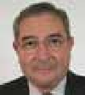
57
58
Jean-Louis ARRAULT
Martine TERRIER
Guy TURROQUES
Isabelle CHAZAL
Lucette ROUTABOUL
Paul BOULVRAIS
Alain BENECH

Salvagnac
56
Christian DULIEU
 |  | 
Bernard MIRAMOND
Mireille BRUNWASSER

Vieux
Guy LEGROS
61
Annick PIEUX
Sénouillac

Bernard FERRET
Francine DANEL

Tauriac

Técou
59

LÉGENDE

0 Commune
Titulaire Suppléant
 |  | 
Jean-François BAULÈS
Cécile DAVOINE-DERREVEAUX

Tonnac

Marie GRANEL
Richard PEFOURQUE
Jean-Paul LALANDE
Josette MURCIA

60

Directions
DGA Pôle Education, Enfance, Jeunesse, RH Eric VIDAL
DGA
Aménage Habitat, E Marc PIED
Petite Enfance, Famille
Mariette STÜSSGEN
Service N
Olivier GA
Éducation, Jeunesse, Politique de la ville Djamila OUAGUED
Ressouces humaines
Hasna SELLOUM
Affaires J
Ingrid KUN
Finances
Françoise
Chef(fe)s de service
Achat - Co

Isabelle G
P
P
Patri
COMMUNICATION INSTITUTIONNELLE ET ÉVÈNEMENTIELLE
DIRECTION I Sabrina RODRIGUEZ
Adjoint communication Cheffe Protocole I Patricia JULIEN
CULTURE
Sabrina RODRIGUEZ
Mission relation aux communes et stratégie
Marion DUCLOT
Directrice Relation Politique aux Communes
Marion DUCLOT
Organigramme fonctionnel de la Directi

on Générale de Gaillac-Graulhet Agglomération

RÉSIDENT
aul SALVADOR
Organigramme actuel : MAI 2023

DGS
Secrétariat de la DGS
Audrey BONNEL


cia INGHELBRECHT Moyens généraux
mmande Publique
ACHET
uridiques
TER-PAPEIX
umérique
ULY
Ghyslain CADINOT
Service des Assemblées
Nathalie FABRE
ECONOMIE
Hervé CHARNAY

Pôle Aménagement et Ressources Raphaël ROUZÉ

DGA
Services Techniques
Anthony LLEWELLYN

CAMPEGGI
ment (Urbanisme, Mobilité, nvironnement, SIG)
AGNEL

Déchets, Patrimoine, Routes et espaces naturels Pierre BOUTINEAU
Eau et Assainissement
Charles LANDRY
Bâtiments
Baptiste PELISSOU


LE SERVICE DES ASSEMBLÉES

Le service des assemblées assure la programmation, l’organisation et le suivi des réunions des différentes instances (Conseils de communauté, Bureau, différentes Commissions, Conférences des Maires) ainsi que le traitement des actes administratifs (délibérations, décisions, arrêtés). Il apporte conseil et appui à la préparation de ces derniers et travaille en collaboration avec l’ensemble des services.

Réunions
11
du Conseil de communauté
10 Réunions du Bureau
38
Réunions
des différentes commissions
et 36 réunions des ateliers
12

Réunions
de la Conférence des Maires

701
Délibérations / Décisions / Arrêtés

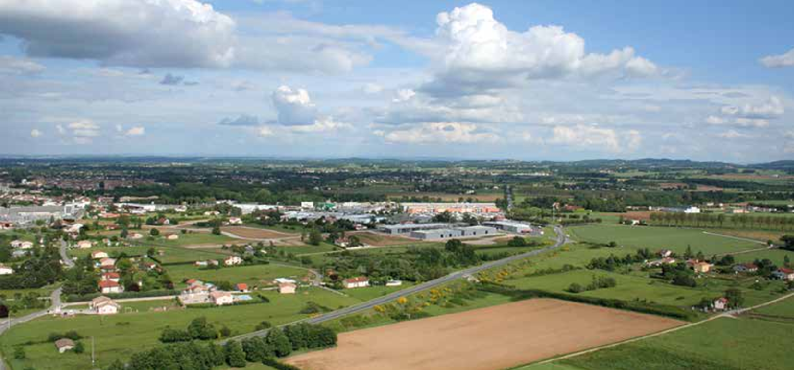L'ACCOMPAGNEMENT DES COMMUNES DANS LES COOPÉRATIONS LOCALES
© D.Viet
ET TERRITORIALES

Poursuivre le partenariat au sein du bloc communal

- La Conférence des maires est l’instance privilégiée de travail sur le lien communes-agglomération, elle s’est réunie 12 fois en 2022.

- La commission ruralités a la mission de fédérer l’ensemble des communes autour d’une politique volontariste de développement rural, et de renforcer les collabora- tions, mutualisations et l’ingénierie mutuelle au sein du bloc communal. En 2022, elle a notamment porté de nombreuses actions comme celles présentées ci dessous :
- L’opération de collecte des pneus usagés agricoles, Cette opération de dépollution de grande envergure consiste à collecter et recycler près de 1500 t de pneus agricoles usagés auprès des agri- culteurs (290) sur les 56 communes de l’agglomération
Ces pneus étaient auparavant utilisés pour maintenir les bâches d’ensilage. D’autres moyens plus écologiques facilitant les manipu- lations sont maintenant utilisés. L’élimination des pneus, parfois abandonnés dans la nature, étant trop onéreuse pour les agriculteurs, et cette opération étant difficile, voire impossible à réaliser pour une commune seule, la commission ruralité a décidé de s’en occuper. C’est grâce aux soutiens des services administratifs et à l’ingé- nierie apportée par l’agglomération auxquels il faut ajouter l’appui lo- gistique et opérationnel des élus communaux sans oublier les aides financières des Communes, du Dé- partement et de l’Europe que cette opération a pu être une réussite.


446 804€ TTC
Dépenses (240€ HT/tonne)

Recettes

153 224€
Département (34,29%)

177 669€
Europe -Leader (39,76%)

26 549€
Communes (6%)
60€ la tonne
Agriculteurs (seulement 20% du coût)

Dans le cadre du Plan Climat, cette opération de collecte de pneus présente plusieurs intérêts :
- Préserver le cadre de vie et les paysages, facteur d’attractivité du territoire ;
- Favoriser l’économie circulaire et le recyclage des déchets (ces pneus sont valorisés par le collecteur agréé dans les cimenteries locales) ;
- Accompagner financièrement les agriculteurs dans le recyclage de ces pneus (les agriculteurs ne paient au final que 20% du coût de recyclage) ;
- Accompagner la transition économique et environnementale de la filière agricole, du poids économique, des 2500 emplois qu’elle représente.
- Pour favoriser une alimentation locale de qualité, et pour entretenir nos paysages.
Depuis Juin 2022
La collecte mobilise sur le terrain Soregom, les élus référents et les agriculteurs. Elle devrait
s’échelonner jusqu’à la fin du 1er semestre 2023.
Mai 2022
Mise en place des référents communaux afin de réduire le nombre de points de collecte
Début 2022 Recherche d’un presta- taire par voie de marché, le collecteur agréé Soregom a été retenu

- La mise en place du service de secrétariat de mairie mutualisé
Ce service permet de répondre aux communes qui ont besoin d'un
Le bureau des communes, service dédié aux communes, a été mis en place en avril 2022 dans ses différentes missions :

renfort à temps incomplet d'un/e secrétaire de mairie. Il permet également d'approfondir le lien entre les communes et l'agglomé- ration. Il contribuera également contribuer à renforcer l’attractivité du métier de secrétaire général de mairie. Depuis le 1er juin 2022, 2 agents communautaires sont mis à disposition de 5 communes.
- Apporter de l’information et des solutions aux communes pour faciliter l’accès aux services dans les zones peu denses sur les sujets suivants :

l’offre de liquidités en milieu rural (distributeurs et points relais
Être un " canal d’échanges " avec
les secrétaires de mairie grâce à une adresse de courriel et un numéro de téléphone dédiés.
Être un appui administratif et technique. Un programme d’ateliers pratiques avec les secrétaires de mairie est organisé : 3 rencontres territorialisées en début d’année,
2 ateliers en juin et octobre. C’est dans ce cadre que le partenariat avec la Direction Départementale des Finances Publiques s’est formalisé, permettant aux 42 secrétaires de mairie d’approfondir ensemble leurs pratiques bud- gétaires et comptables avec les
" Conseillers aux décideurs locaux ".
Développer les mutualisations
et l’ingénierie au sein du bloc communal avec : les conventions de partenariat Communes/ Agglomération, la mise en place du secrétariat de mairie mutualisé au 1er juin et l’atelier d’échanges d’expériences entre élus sur
les projets cœurs de villages en décembre 2022.
Appuyer les communes dans la définition et le financement de leurs projets d’investissement en répondant à de nombreuses sollicitations (RDV, mails, entre- tiens téléphoniques).

monnaie)
la gestion des nuisibles
l’offre de service du Groupe La Poste
les solutions de mobilité et d’accompagnement aux usages dématérialisés
L’aide à la mutualisation des projets de rénovation du petit patrimoine des communes afin d’atteindre les seuils minimum de subvention du fond Leader »
Les politiques contractuelles et l’ingénierie des financements extérieurs
Un Contrat Territorial Occitanie 2ème génération avec la Région pour 2022-2028
Après la signature du Contrat de relance et de Transition Ecologique 2021-2027 avec l’Etat fin 2021, le nouveau Contrat Territorial Occitanie (CTO) a été élaboré au cours du 2ème semestre et présenté à la Région pour validation début 2023. Il est issu du travail collaboratif mené lors de l’élabo- ration du CRTE, amendé avec les démarches en cours (Schéma de dévelop- pement économique, Projet Alimentaire Territorial). Ce contrat est l’outil de dialogue avec la Région et le Département, contrat intégrateur de l’ensemble

des politiques d’action de la Région qui s’inscrit en déclinaison du PACTE VERT régional. Il s’articule autour de 3 grands objectifs stra- tégiques : Développement écono- mique durable, Renforcement de la cohésion sociale et territoriale et Poursuite de l’engagement dans la transition écologique et énergé- tique, dans lesquels s’inscrivent les actions prioritaires du territoire.
Parallèlement, suite au dépôt d’une candidature auprès de la Région, l’Agglomération est lauréate de l’Appel à manifestation d’intérêt Priorité 5 (Approche Territoriale Intégrée) pour le Programme Régional Occitanie européen FEDER et FSE+ 2021-2027.
35
Dossiers de demandes de subvention communaux et communautaires ont été
déposés auprès de l'État pour un montant d’investissement local de 12,5 M€ et
pour un montant d’aides sollicité de 3,8 M€ auprès de l’Etat, 1,3 M€ auprès de la Région
et 2,1 M€ auprès du Département.
40
Dossiers de demande
de subvention sur des projets de l’agglomération
ont été élaborés et suivis par
le service. Les missions du service sont : l’ingénierie des plans de financement pour articuler et optimiser les dispositifs de financement, l’interface avec les partenaires finan- ciers, et le suivi des demandes
de paiement.

L'ingénierie aux communes
Le programme européen leader 2014-2022

4
Comités de programmation du programme LEADER et 2 consultations écrites

21
Dossiers ont été programmés pour un montant d'aide de 1 190 927€ dont 10 dossiers portés par
les communes représentant une aide de 662 601€ et 9 dossiers communautaires représentant une aide de 475 797€ (ex : le schéma directeur économique, l’ingénierie duProgramme Alimentaire Territorial).
Une candidature partenariale entre le Pôle d’Equilibre Territorial Rural du Pays de Cocagne et la Communauté d’agglomération a été présentée pour le prochain programme LEADER 2023-2027. Cette candidature a été retenue par le Comité de sélection de la Région en décembre 2022 et sera présentée à la Com- mission Permanente de la Région en février 2023.
La communauté d’agglomération a poursuivi son accompagnement des communes pour formaliser leurs projets, mobiliser les partenariats tech- niques et financiers et optimiser leur financement.
''
Au titre du Programme Bourgs-Centres et Cœurs de village, 8 communes ont bénéficié d’un accompagnement du CAUE du Tarn (période 2021-2022) et des services de la Communauté d’Agglomération sur leurs projets d’aménage- ment d’espaces publics ou sur leurs bâtiments.
5 communes ont obtenu un fonds de concours de l’agglomération pour l’aménagement d’espaces publics pour un montant de 108 000 € sur 4 programmations examinées par la Commission Aménagement.
Un nouveau Règlement des fonds de concours pour le développement de l’in- vestissement territorial a été adopté en novembre 2022 : l’enveloppe a été abondée de 800 000 €/an sur 5 ans (la portant à 7,2 M€ sur 2020-2026), de nouvelles thématiques sont éligibles, et de nouveaux critères de répartition solidaire de l’enveloppe ont été votés dans le cadre du Pacte financier et fiscal.

Le conseil de développement
Le Conseil de développement a poursuivi ses travaux et réflexions au sein des groupes de travail et a participé à certains travaux de la Communauté d’agglomération. Il a notamment collaboré dans un groupe mixte élus/Conseil de développement sur la concertation publique pour l’élaboration du SCoT et du PLUi et dans les groupes de travail pour l’élaboration des enjeux et du plan d’actions du Projet Alimentaire Territorial. Des

représentants du Conseil de développement ont également été sollicités pour siéger aux comités de pilotage des contrats territoriaux, du Projet Ali- mentaire Territorial, du Plan climat et du Comité des partenaires Mobilité.
Par ailleurs, il a produit un avis sur le projet de Plan climat, organisé une Table Ronde et produit un rapport d’auto-saisine sur la cession/transmission des TPE-PME avec la réflexion en cours d’élaboration sur le Plan d’actions économiques.
35
Réunions de groupes de travail et du groupe de coordination.

2
Assemblées plénières

DES MOYENS POUR AGIR

Finances et réalisations budgétaires 19
Affaires juridiques 22
Moyens généraux 24
Achat et commande publique 25
Ressources humaines 28
Santé et protection sociale 30
Communication 32
Technologies numériques 36
Information géographique 37

18 \ RAPPORT D’ACTIVITÉ 2022

FINANCES ET RÉALISATIONS BUDGÉTAIRES

D’où viennent les ressources de l’agglomération ?

Autres ressources et subventions
(État, Région, Département)

4,4 M€

4 M€
Participation CAF et MSA

Dotations
Les ressources fiscales
2021 avait marqué la disparition de la taxe d’habitation pour les ménages, compensée par une fraction de TVA reversée par l’Etat, recette très dynamique de près de 14 M € en 2022 contre 10 M€ en 2021.
Taxe d’habitation : 13,71%

5,5 M€
Taxe Foncier Bâti : 25,60 %
Taxe sur le Foncier Non Bâti : 34,99%

73,6 M€

51 M€
Produits fiscaux
8,7 M€
Produits directs des services



19,2 M€ 8,3 M€ 0,59 M€ 6,5M€ 15,5 M€ 0,85 M€
Ménages
Entreprises
Attribution de compensation
TEOM
Compensations fiscales État
(exonérations et réformes)
Versement transport

Quels ont été les investissements 2021 ?

Le budget d'investissement prépare l'avenir. Contrairement à la section de fonctionnement qui implique des notions de récurrence et de quotidienneté, la section d'investissement est liée aux projets de la Communauté d’agglomération à moyen ou long terme. Elle concerne des actions, dépenses ou recettes, à caractère exceptionnel. L’investissement a trait à tout ce qui contribue à accroître le patrimoine de la collectivité.

Participation usagers à la
 | réhabilitation | Eau et assainissement | 24%
0,2 M€ |  | Voirie | 19%
 |  | Scolaire | 16%
 |  | Patrimoine et Moyens généraux | 11%
 |  | Habitat et urbanisme | 7%
 |  | Déchets et sensibilisation | 7%
 |  | Culture - Archéosite - Lecture publique | 5%
17 M€ | 9,7 M€ | Développement économique | 4%
 |  | Technologies numériques | 3%
Fonds de concours et fonds 3%
communautaires
Petite enfance 1%

Programme d’équipement 2022

Remboursement
de la dette

3,8 M€

3,3M€

Bouclage des programmes 2020

Consacrés aux équipements

Comment ont été financés les investissements ?
Cofinancement Europe (Leader), État, Région, Département et subventions spécifiques dans le cadre d’appels à projets.
Ressources propres
Subventions, FCTVA et autres
4,1 M€
Autofinancement Amortissement : Affectation
5,5M€

Représente les ressources dégagées par l’intercommu- nalité pour le financement de ses investissements.

L’impact du remboursement des emprunts reste limité, la collectivité est peu endettée. La gestion dynamique de la trésorerie a permis de décaler en partie le recours à l’emprunt
Emprunts
3,4 M€

Principaux postes de dépenses
PCAET  Plan Climat Air Énergie Territorial. | 0,03  M€
Habitat et projets urbains Programme local de l’habitat, Opérations programmées d’améliora- tion de l’habitat. | 0,3 M€
Information géographique Production et diffusion de cartographies. | 0,5 M€
Mobilité et intermodalité Transport À la Demande (TAD) et transport urbain | 3,3 M€
Urbanisme et Strat.
Foncière SCoT, PLUi PLU | 0,3 M€
communaux, service
urbanisme mutualisé

Eau et
assainissement
Spanc, Participation aux | 5,9 M€
syndicats de rivières,
Assainissement ZA.
Déchets et
sensibilisation | 9 M€
Traitement, prévention et
sensibilisation.
Patrimoine bâti Centres de ressources, bâtiments. | 2 M€
Voirie et espaces verts | 3,3 M€
Équipements
sportifs | 0,11
Gestion salles multisports, | M€
terrains de football.

Développement économique  Couveuse, pépinières de Gaillac et de Graulhet, plan d’actions et animations économiques, aménage- ment des zones d’activités | 2,1 M€
Culture
Lecture publique, Archéo- | 3,2 M€
site de Montans, cinémas,
cyberbases.
Office de tourisme Participation au Syndicat Mixte TOSCANE OCCITANE | 1,1 M€

4,43 M€
AMÉNAGEMENT

20,31 M€
CADRE DE VIE

6,4 M€
ATTRACTIVITÉ

Petite enfance
Crèches en régie et | 5,4 M€
DSP, Relais d’assistants
maternels.
Éducation jeunesse
Gestion des écoles, | 28 M€
ALSH, ALAE, restauration
scolaire,...
Politique de la ville
Contrats de ville (CDV)
Gaillac et Graulhet, | 0,55 M€
programme de réussite
éducative et dispositif
adulte-relais.
Maison de santé | 0,26 M€

RESSOURCES 2022 (hors ressources affectées)
Catégorie de ressources | Produits 2022 | Poids dans les ressources
Impôts ménages et compensations État  Suppression TH compensée par Fraction de TVA | 30 357 168 € | 63%
Impôts économiques et compensations État | 10 064 237 € | 21%
Dotations | 5 444 836 € | 11%
Péréquation horizontale FPIC | 2 009 135 € | 4%
Attribution de compensation (hors voirie) | -7 415 074 € | Reversement aux,communes 15 %
TOTAL RESSOURCES nette agglo | 40 460 302 € | Varation 2022-21 28,10%

Après, la perte sur la fiscalité économique, divisant par deux les valeurs locatives des établissement industriels en 2021, puis pro- gressivement la perte de la taxe d’habitation finalisée en 2022, les collectivités ont perdu une grande part de leur pouvoir d’agir sur leur taux. L’Etat a compensé cette perte par une dotation : une fraction de TVA.

31,21 M€
SERVICE À LA POPULATION

4,5 M€
Ressources humaines, Finances, Informatique et numérique, Achat et commande publique, Juridique et Moyens généraux.
SERVICES SUPPORTS

4,7 M€
Remboursement des intérêts de la dette, amortissement, autofinan- cement, provisions.
OPÉRATION FINANCIÈRE
ALLOCATION DES RESSOURCES PAR POLITIQUES PUBLIQUES
Scolaire / périscolaire / extrascolaire | 19 137 892 €
Petite enfance | 3 501 545 €
Economie / Tourisme / ZA | 1 361 712€
Culture (cinémas, Archéosite, CCG, Médiathèques, Cyberbases) | 2 074 990 €
Aménagement (Habitat, Environnement, Urbanisme, Mobilité, SIG) | 2 872 564 €
Charges de structures | 2 939 521 €
SDIS | 2 274 018 €
Autres participations et politiques publiques | 6 298 061 €
Total allocations | 40 460 302 €

2022 est la dernière année de perception pour les collectivités de la Cotisation des entreprises sur la valeur ajoutée.
La fiscalisation de la compétence scolaire a permis à la communauté d’agglomération de retrouver une dynamique de recettes. Elle renvoie toujours 15 % de sa fiscalité vers ses Communes.


AFFAIRES JURIDIQUES

Le service intervient comme un facilitateur pour prévenir et traiter des risques tant juridiques que contentieux, et gère également pour la collectivité des questions d’assurance hormis pour les ré- munérations de personnel. Il est l’interlocuteur direct des notaires et cabinets d’avocats. Partenaire des services et des communes membres, il participe et soutien " à la demande " la préparation des décisions, délibérations, arrêtés, conventions prises lors des Conseils, Bureaux et par le Président et les Maires. Il a mis en œuvre tout au long de l’année 2022, un appui quotidien sous forme de veilles juridiques, de notes et consulta- tions proposant aux services et aux communes des cadres juridiques et des outils adaptés à leurs projets. Les questions prioritaires de l’année ont notamment porté sur le périmètre de l’agglomération et son action avec les mouvements de communes limitrophes. Le service soutient le projet de création du syndicat mixte Toscane Occitane et les redéfinitions d’intérêt commu- nautaire en matière d’équipements
sportifs ainsi que la création d’une trame de convention de partenariat retraçant les mutualisations de services et d’équipements.

Dans le fonctionnement de la structure intercommunale, Il est notamment intervenu dans l’appui au traitement des demandes des entreprises en matière de révision des prix des matières premières, avec la présentation des impacts de la loi 3DS. Un dossier phare a donné lieu à un renfort afin d’opérer la consolidation du statut de l’ensemble des biens propriété d’établissement et occupés par les services intercommunaux avec un inventaire de tous les titres. Ainsi, la constitution d’une base accessible via l’outil Agglotech a été créé afin de suivre les renouvellements et modifications du parc immobilier.
L’équipe des DPO-DPD a poursuivi les actions de sensibilisation des services et prestataires visant à la mise en conformité avec le Règlement Général de Protection des Données en développant les formations sur logiciel acquises dans l’année 2021.
260
Demandes de conseils
juridiques traitées
8
Dossiers contentieux ou précon- tentieux pour 3 définitivement jugés et 3 transmis en cour d’appel

114 682 m2
de bâtiments assurés
et 83 véhicules

47
Sinistres pour 30 000 € d’indemnisation versée par nos compagnie. 87000
de primes annuelles

6
Actes administratifs et 4 dépôts pour intégration de bien sans maître

Mission de conformité au RGPD
Entamée depuis juin 2018, le pilotage de la conformité de la Communauté d'agglo- mération Gaillac-Graulhet au RGPD , cellule rattachée à la DGS, s’est poursuivie avec les actions de sensibilisation et la formation de tous les référents au sein de toutes les directions des services. La mission a commencé avec 10 référents pour compter à ce jour 40 référents.
La sensibilisation et la formation à la protection des données personnelles a notamment porté sur :

La sécurisation des dossiers et des fichiers papiers et numériques des services
La mise en place du registre de consentements,
La sécurisation des procédures de recrutement,
La mise à jour des procédures d’inscription aux services de la Communauté d'agglomération Gail-
lac-Graulhet et aux manifestations organisées par les services (Dossiers scolaires, inscriptions aux crèches, inscriptions aux médiathèques ainsi qu’aux activités…),
Le travail sur les retours des fiches de traitements,
La mise à jour de nos contrats et la conformité de nos sous-traitants ;

Ce travail a été facilité par l’utilisation de notre logiciel de conformité, Smart Global Gouvernance, permettant un travail collaboratif entre la cellule déléguée à la pro- tection des données et les référents. La découverte automatique des fichiers concernés par la protection des données personnelles, la gestion des tâches et des échéances ainsi que la mise en place d’une évaluation des risques d’incidents et de la cartographie afférente.


MOYENS GÉNÉRAUX

Afin de faciliter le travail des services opérationnels, un service dédié aux moyens généraux a vu le jour fin 2021. Rattaché à la Direction Générale, il a pour missions de gérer :

29
véhicules :

L’accueil physique et téléphonique au sein du Centre de Ressources de Técou
Le courrier
L’entretien et le nettoyage des bâtiments administratifs de la Communauté d’Agglomération
Les liaisons entre les sites communautaires (vaguemestre)
Les marchés publics relatifs :
- Aux prestations d’entretien, aux locations de fontaines à eau
- Aux achats de fournitures de bureau, de fournitures

Nouvelles missions :
Gestion et suivi de la mise à disposition des vélos à assistance électrique (VAE) à destination de nos communes
d’entretien, d’équipements de protection individuelle
Le bureau d’archivage
Le suivi du parc automobile (véhicules légers) de la Communau- té d’Agglomération
Les déménagements intra sites et inter sites
L’achat et le suivi du mobilier La mise en place des salles de
réunions pour les Conseils Commu-
nautaires, et autres réunions entre élus

Appui logistique sur les conseils communautaires, conf des maires et autres évènementiels
Étude pour mise en place d’un e-parapheur
- véhicules type Utilitaire;
- véhicules type Tourisme dont 8 électriques
5 bornes électriques réparties sur 2 sites

 m2
3 370
de surface à nettoyer tous les jours pour les bâtiments administratifs

20
vélos électriques
pour prêt aux communes

10kg
de courriers à traiter par semaine

13 000

appels au standard de l’agglomération par an


ACHAT ET COMMANDE PUBLIQUE
Le service Achat Commande Publique composé de 3 agents, organise et gère les procédures de la commande publique au sein de l’agglomération en collaboration avec les services opérationnels.

Le service a également en charge la gestion des commissions de consti- tution obligatoires telles que la Commission d’Appel d’Offres (CAO), la Commission de Délégation des Services Publics (CDSP) et de la Commission Consultative des Services Publics Locaux (CCSPL).
5
Commissions d'Appel d'Offres
(9 en 2021)

Sur l’année, plusieurs commissions ont pu être tenues en mixte, pré- sentiel et/ou en visio conférence.

Dans le cadre de la mise à dis- position de son profil acheteur, le service a mis en ligne 12 consultations pour le compte de 8 communes. Le service publie pour le compte des communes les pièces du marché, assure la transmission des questions et des réponses des entreprises sur la plateforme
et transmet les offres. Il assure également les notifications des en- treprises non retenues et retenues via la plateforme.

Le service intervient ponctuel- lement en aide technique aux communes : 62 demandes soit
12 de plus qu’en 2021 ont été traitées émanant d’une douzaine de communes soit une progression de 30 contacts contre une progression de 18 en 2020.
2
Commissions de délégations
des services publics (2 en 2021)

1
Commissions consultatives des Services Publics Locaux
(2 en 2021)

Marchés 2022

78
Marchés de travaux, de fournitures, de services et de prestations intellectuelles ont été lancés dont 25 en procédures d'appel d'offres

Comparatif des marchés 2019/2020/2021/2022

Nombre de marché à procédure adaptée Nombre d'appel d'offres
90
65
69
47
78
55

56
25
21
23
11
2022 : 2
2021 : 1
2020 : 0
2019 : 2
69
Autres procédures (concours, DSP, convention participation protection sociale agents...)
Nombre de marchés attribués

2019 2020
2021
2022

 | 2019 | 2020 | 2021 | 2022
Fournitures et services | 2 510 012 € | 3 191 084 € | 4 286 108 € | 5 197 802 €
Prestation Intellectuelle (MOE) | 433 510 € | 637 750 € | 923 465 € | 313 164 €
Travaux | 879 867 € | 1 250 891 € | *2 302 316 € | 5 547 271 €
Valeur HT des marchés | 3 823 389 € | 5 079 725 € | 7 511 889 € | 11 058 237 €
*certains marchés de fournitures et de services ont été conclus sur la base d’un BPU et ne sont pas intégrés aux montants ci-dessus.
Répartition des principaux marchés sur le territoire :

Travaux
Travaux CCE Montans (774 000€ HT)
Construction d'une école quartier Lentajou (1 766 070€ HT)
Travaux d'espaces verts Lentajou (2 693 520€ HT)
Fournitures
Acquisition de matériels de restauration scolaires
(182 682€ HT)
Acquisition véhicule utilitaire thermique type fourgon
(26 650€ HT)
N’apparaissent pas dans les données les accords cadre à bons de commande telles que les fournitures de documents imprimés, sonores et vidéos pour les médiathèques, la fourniture et livraison de matériaux pour les travaux de voirie, les colonnes à verre, les fournitures de bureau et ramettes de
papier, la fourniture et la livraison de mobilier scolaire.
Services
Mission d’étude pré-opérationnelle pour la mise en place d’opérations programmées d’amélioration de l’habitat (183 000€ HT)
Assistance technique à l’exploitation de la STEP de Couffou- leux-Rabastens (149 369€ HT)
Prestations de diagnostics complémentaires pour l’étude du schéma (317 018€ HT)
Directeur d’assainissement Fourniture et livraison de repas en
liaison froide pour la restauration des écoles, Alaé, Alsh : (3 864 632 € HT)
Élaboration d’un schéma directeur de développement économique (70 000€ HT)
Élaboration de l’état initial de l’environnement dans le cadre de la
révision du SCOT et de l’élaboration du PLUI (67 174 € HT)
N’apparaissent pas dans les données les accords cadre à bons de commande telles que l’entretien des ouvrages assainissement d’eaux usées et d’eaux pluviales pour la commune de Rabastens,
l’entretien hydraulique, maintenance et réparation des équipements des véhicules de collecte, l’entretien des espaces verts.
Prestations de maîtrise d’œuvre
Mission de MOE pour la réhabi- litation des réseaux de collecte d’assainissement et d’eaux pluviales sur la commune de Rabastens (91 000€ HT)
Mission de MOE pour la création de chaufferies biomasse dans les écoles (91 009€ HT)
Mission de MOE pour l’aménage- ment de la ZA la Molière à Graulhet (98 000€ HT)

8%
25%
Travaux
67%
33 155€
Maîtrise d'œuvre
280 009€
7%
36%
Fournitures
58%
2%
3% 4%
91%
Services

Territoire Agglo
Département Tarn
Région Occitanie
National

Activités en lien avec le bureau des assemblées
115
68
45

31
9
24
46
23
34
28
45

67
2 15
14
24

Délibérations Décisions du bureau Décisions du président Total

2019 2020 2021 2022

Groupement de commande sur l’année 2022
L’agglomération a proposé à l’ensemble des communes d’adhérer aux groupe- ments de commande suivants dont elle a porté la coordination :
Fournitures de voirie
Fournitures de bureau dont les ramettes papier
Groupement fournitures TELECOMS, téléphonie fixe, téléphonie mobile, lignes spécialisées, forfaits voix (en cours d’élaboration)
Groupement fournitures d’équipements informatiques (en cours d’élabo- ration)
Groupement fournitures pneumatiques

Pour rappel, les avantages de la mutualisation d’achats dans le cadre de grou- pement de commande pour les communes sont économiques et techniques. En effet, les communes bénéficient :
de l’effet volume donc d’économie d’échelle, mais aussi n’ont aucun frais relatifs à la publication des marchés,
de l’expertise gratuite des services techniques et administratifs de l’Agglomération.
Intégration de la loi AGEC Awnti Gaspillage Economie Circulaire pour certains marchés en imposant l’acquisition par la commande publique de biens issus du réemploi ou de la réutilisation ou intégrant des matières recyclées.
Actions complémentaires
Poursuite d’animation d’ateliers de présentation du guide interne de la commande publique. 1 nouvel atelier organisé sur le 1er trimestre 2022.

La pratique de sourcing, se développe au sein de l’Aggloméra- tion. Le service accompagne les services désireux de contacter les entreprises pour permettre notamment de connaître et dynamiser le tissu économique local, pour être plus attractif, pour challenger les fournisseurs, trouver de nouveaux opérateurs économiques et enfin réaliser des gains achat, en cherchant des axes d’amélioration économique et technique.
La démarche sourcing, se développe au sein de l’aggloméra- tion, avec l'accompagnement des services désireux de contacter les entreprises, afin de dynamiser le tissu économique local, être plus attractif, challenger les fournis- seurs, trouver de nouveaux opéra- teurs économiques et réaliser des gains achat.


RESSOURCES HUMAINES

Évolution des effectifs
Au 1er janvier 2022, les effectifs de la Communauté d’agglomération comprennent 841 agents, dont 455 agents titulaires permanents et 386 non titulaires.

Au cours de l’année 2022, le nombre de titulaires a augmenté compte tenu de 2 facteurs :

L’intégration au sein des effectifs de la collectivité des agents communaux en position de

1000

800

600

400

200

0

an 17
Assistant(e)s Contractruel maternelles en CDD/CDI
Contractruel de droit privés et apprentis
Titulaire
487
479
22
341
11
192
23
38

256
21
62
365
346 364

458

455
21

451
22

469
14

an 18

an 19

an 20

an 21

an 22

mise à disposition individuelle pour une quotité de temps supérieure à un mi-temps.
19%
Hommes
81%
Femmes

La mise en place du plan triennal de titularisation visant à lutter contre la précarité des emplois.
Répartition par catégorie et genre

La prise en charge de la compétence scolaire et petite enfance explique le taux important de personnel de catégorie C au regard de la moyenne de la strate, il en est de même pour le taux de féminisation.
9%
A
12%
B
79% C

Évolutions statutaires
Le 1er mars 2022, est entré en vigueur un nouveau code, celui de la fonction publique.

Le code général de la fonction publique (CGFP) réaffirme la transversalité du statut général et les principes de la fonction publique de carrière, tout en consacrant les évolutions récentes issues de la loi de transformation de la fonction publique, en particulier la place désormais occupée par les contractuels.

Les objectifs de la codification du droit de la fonction publique

- Rendre accessible et simplifier le droit de la fonction publique
éparpillé en de nombreux textes législatifs ;
- Renforcer l’unité du droit de la fonction publique ;
- Prendre en compte la part croissante des
agents contractuels dans la fonction publique.

Par ailleurs, l’année 2022 a été marquée par plusieurs mesures :

La revalorisation indiciaire pour certains agents de catégorie C ;

Au reclassement pour les fonctionnaires appartenant au cadre d’emplois des auxiliaires de puériculture (catégorie B) ;

L’augmentation de la valeur du point d’indice, valeur sur laquelle sont calculées les rémunérations. Le point d’indice n’avait pas évolué depuis le 1er février 2017.


SANTÉ ET PROTECTION SOCIALE
Conformément au décret n°2001-1016 du 5 novembre 2001, le travail sur la mise en place du Document Unique a été engagé.

Rappel, en 2021, le travail a été finalisé pour :
Le service déchets ménagers
Le service voirie et espaces verts Les services administratifs

En 2022, le travail a été poursuivi pour :
la Direction Éducation
Un travail autour de plans d’actions a également été entamé
Travail réalisé par le réseaux des assistants de prévention.

Dialogue social

3
séances du CHSCT
se sont tenues en 2022
CNAS
Le Comité National d’Actions Sociales auquel adhère la collecti- vité a permis de verser aux agents :

147 768€
de prestations

840
Bénéficiaires,
441 agents ont bénéficié de prestations, soit 54% d'utilisateurs
Mutuelle et Prévoyance
Au 1er janvier 2020 la collectivité a souscrit un contrat auprès de Collecteam pour la prévoyance et Harmonie pour la protection santé.

371 agents bénéficient du contrat COLLECTEAM




341 agents bénéficient du contrat HARMONIE MUTUELLE

Gestion des accidents

35
Accidents de service

1
Accident de trajet
Maintien dans l’emploi

31
études de postes ont été réalisées afin que les restrictions médicales émises par le médecin de prévention soient respectées.

37
dossiers ont été présentés aux instances médicales
Visites médicales

232
agents reçus
par un médecin ou une infirmière du service de médecine préventive

Période de Préparation au Reclassement (PPR)
Instaurée en 2019, la PPR est un dispositif permettant aux fonctionnaires titulaires reconnus inaptes définitivement à l’exercice de l’ensemble des fonctions de leur grade, pour des raisons de santé, de mener des actions préparant à une éventuelle reconversion (immersion dans les services, formation…). Le dispositif PPR dure un an.
3 PPR ont débuté en 2021.

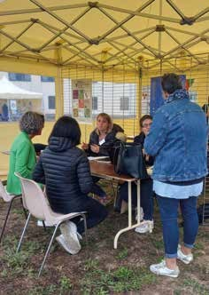
Assistants de prévention
En 2022, 1 conseiller de prévention et 3 assistants de prévention ont participé à la mise en place des actions de prévention dont la 1ère journée santé au travail qui a réunis
intervenants
49
16
ateliers
visiteurs accueillis
+300


COMMUNICATION
En 2022, le service communication de l’agglomération a intégré le Syndicat Mixte La Toscane Occitane, créé grâce à la fusion des territoires de la Communauté d’agglomération Gaillac-Graulhet et de la Communauté de Communes du Cordais et du Causse, pour la compétence tourisme. Le périmètre d’actions du service n’a cependant pas changé et a poursuivi ses missions de communication auprès des habitants et des professionnels du territoire. Le but est de valoriser les projets de l’agglomération avec une transversalité déployée entre agglomération et communes qui s’est poursuivie pour être au plus proche des usagers.

Réseaux sociaux
La progression des communautés et des interactions sur nos réseaux sociaux Linkedin et Facebook s’est poursuivie sur 2022 avec la mise en place de campagnes de recrutement ainsi que de sponsorisation des actions de nos services (habitat, urbanisme…) pour répondre à des besoins de valorisation d’évènements (manifestation, réunions publiques, enquêtes) ou encore de dispositifs (ex : Tarn Rénov’Occitanie).

Facebook

3535
Abonnés (+1418 nouveaux abonnés)

191 029
Taux de couverture (+29,7%)

9 366
Visites sur la page (+50,3%)

LinkedIn

1466
Abonnés (+123,5%)

 3089
Intéractions (+6,9%)

Groupe Facebook, SORTIR à Gaillac-Graulhet

2585
Abonnés

622
Animations annuelles

 1024
Intéractions

Site internet - Accessiblité à tous
Pour répondre à l’obligation de conformité aux normes RGAA (référentiel général d'accessibilité pour les administrations) de notre site internet, encadrant l'acces- sibilité des contenus numériques des sites des administrations, collectivités et établissements publics, nous avons lancé un audit au 1er semestre 2022 avec un cabinet expert.

Les résultats de l’audit ont pointé des évolutions et améliorations à mettre en place afin de rendre nos contenus accessibles, pour une mise aux normes sur 2022.

Valoriser et promouvoir les services à l’usager

L’année 2022, riche en projets et en plans d’actions pour l’agglomération, s’est traduite par la mise en œuvre de plans de communication importants et d’actions évènementielles pour accompagner les grands projets du territoire.

1 SCoT/PLUi*
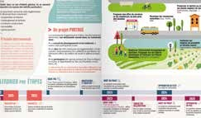
Communication auprès du grand public afin de co-construire durablement le territoire de demain à travers le lancement d’une enquête et de réunions publiques de concertation.

Pour cela, mise en place d’un plan d’actions avec création et diffusion de supports :
- Plaquette informative
- Kit communication : roll-up, flyers, affiches
- Campagnes sponsorisées sur Facebook
- Presse
L’ensemble des supports d’édition ont pu être diffusés avec la participation active des communes, du CODEV (Conseil de Développement) et des équipe- ments de l’agglomération.
Résultats

+1200
Répondants à l'enquête

+3500
contributions recueillies

 210
participants
aux ateliers de concertation

* Schéma de Cohérence Territoriale / Plan Local d’Urbanisme Intercommunal

2 Forum du numérique
Mise en œuvre du plan de communication en collaboration avec le service culture avec la création de la charte graphique et des supports pour la 1ère édition du Forum des usages du numérique, le 27 octobre à Técou.

Une exposition itinérante a été créée pour accompagner le diagnostic des usages numé- riques, permettant d’être déployée lors du forum et déplacée par la suite dans différents lieux de l’agglomération (médiathèques, cinémas, salles des fêtes…).

Plan d'actions
- Plaquette informative
- Kit communication : roll-up, flyers, affiches
- Campagnes sponsorisées sur Facebook
- Presse

Résultats

+1000
Répondants à l'enquête

 400
participants au Forum

3 Mobilité
Plusieurs actions ont été menées pour accompagner les besoins du service mobilité afin de promouvoir les évolutions du réseau de transport urbain du territoire :
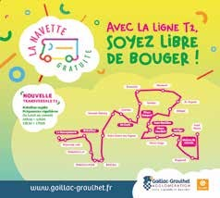
- Information sur les nouveaux réseaux et évolutions des réseaux
existants à la rentrée auprès de la presse, des communes et du grand public (posts sponsorisés réseaux sociaux, site web, communiqués de presse)

- Campagne de communication déployée sur Graulhet pour
promouvoir la nouvelle ligne trans- versale T2 auprès des habitants : affichage urbain, habillage arrière de bus, encart bulletin municipal, sponsoring réseaux sociaux.
4 Stratégie de communication : développement économique
Dans le cadre de la mise en route du Schéma de Développement Éco- nomique du territoire, lancement d’une consultation pour définir la stratégie de communication au service de la dynamique écono- mique et son déploiement.
Septembre-décembre 2022 :
lancement de l’AO, choix de l’agence, rédaction de la stratégie et création d’une marque d’attrac- tivité économique avec identité graphique pour accompagner le plan d’actions qui sera déployé sur 2023.
Un travail de co-construction avec les élus a été mené pour aboutir à la création de la marque ÒSCA.

Éditions
En fil rouge, sur l’année, création de l’ensemble des supports pour les services de l’agglomération (Petite Enfance, Culture, Tourisme…) et planification/gestion des prestataires externes pour la production.
escapades
EN TOSCANE OCCITANE
Gaillac, Cordes sur Ciel & Cités médiévales
Au fil L’eau, source de Un vignoble CORDES SUR CIEL DU TARN plaisirs partagés GÉNÉREUX 800 ans et toujours
aussi perchée
OF F RE McÉDulIAtuTrIeOllNe
iIVRET PRATIQUE
Médiathèques, Musée, Cinémas du teííitoiíe

2022-23
COMMUNAUTÉ D’AGGLOMÉRATION GAILLAC GRAULHET
de

Conception des documents cadres de l’agglomération
Évènementiel

Pour accompagner la promotion et la valorisation des grands travaux et projets de l’agglomération, la structu- ration d’un volet communication évènementielle a vu le jour.
De nombreux évènements sont ainsi venus ponctuer l’année avec les inaugurations de bâtiments, pose de 1ère pierre, pour lesquels le service communication a été sollicité tant dans la communication que dans l’or- ganisation (logistique, coordination des prestataires, protocole).

10aine
COMMUNAUTÉ D'AGGLOMÉRATION GAILLAC GRAULHET
Synthèse
PLAN CLIMAT AIR ÉNERGIE TERRITORIAL
2022 I 2028

OCTOBRE 2022

G aillac-G ra ulhet Agg lomér a tion
COMMUNAUTÉ D’AGGLOMÉRATION GAILLAC ● GRAULHET
SCHÉMA DE DÉVELOPPEMENT ÉCONOMIQUE
SEPTEMBRE 2022

Une stratégie au service des entreprises
d'évènements
organisés en 2022

Communication interne
La structuration du service communication a permis le recrutement d’une chargée de communication interne/évène- mentiel en juin 2022 pour accompagner le déploiement des actions.

Ainsi, dans le but de promouvoir la culture d'entreprise, fédérer les agents et favoriser la transversalité de l’information,
plusieurs actions et outils ont été déployés au sein de l’agglomération :
Continuité des outils numériques (emailing/newsletter) :
  - Pour les agents :Tchap’agglo (newsletter bi-mensuelle interne), Info agents
  - Pour les communes : Fil infos communes, RDV de la Com’
Organisation de 4 évènements :

- Fête des agents


400
participants agents/élus
(1ère édition en juin, renouvelée annuellement)
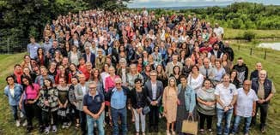

- Randonnée solidaire Octobre rose


150
participants agents/élus
Ciné-goûter de Noël


74
enfants ont participé
aux 2 séances proposées


- Cérémonie des vœux


550
participants agents/élus

Relations presse
La Communauté d'agglomération a poursuivi les liens avec la presse pour assurer une diffusion directe et fluide de l'information sur les actions et projets.
Lancement d’un état des lieux presse :
- optimiser et centraliser les documents presse
- relancer en 2023 le panorama et l’accès à la presse numérique
DES MOYENS POUR AGIR - RAPPORT ACT 2022 / 35
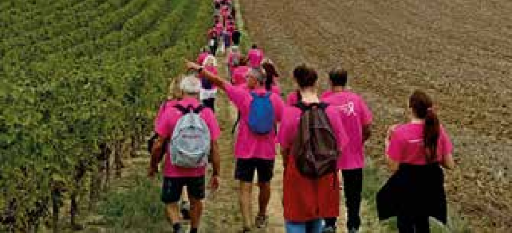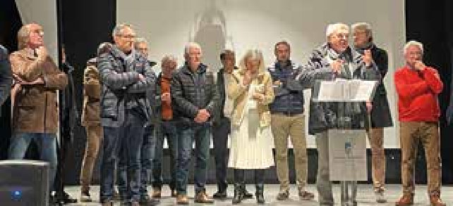


TECHNOLOGIES NUMÉRIQUES

Après deux années de très forte tension pour le service numérique, 2022 est celle de l’atterrissage post-COVID. Ainsi, accompagné par un bureau d’étude, cette année aura été l’occasion de remettre à plat le fonctionnement du service numérique, ses outils, ses procédures… L’ensemble du service a été très impliqué dans ce travail pour définir les contours de la nouvelle organisa- tion et offre de service pour 2023.

Trois grands chantiers ont également été menés :
Harmonisation et mise à niveau du parc informatique (hors scolaire) : 120 PC de 6 ans ou plus remplacés (sur un parc de 500 PC) ;
Finalisation du déploiement d’Office 365 ;
Lancement de la migration des progiciels Finances et RH.
Dans le domaine scolaire la collectivité a poursuivi ses efforts conséquents avec près de 200 000 € d’investissement permettant une montée des équi- pements numériques. Cette stratégie numérique pour les écoles se réalise en pleine collaboration avec les représentants de l’Éducation Nationale.
Désormais en 2022

copieur couleur
au minimum par école (67 copieurs couleurs)
1
203
classes dotées
d'un vidéoprojecteur intéractif
(sur 271)

420
tablettes déployées
dans l'ensemble des écoles
4000

élèves
ont accès à l'ENT

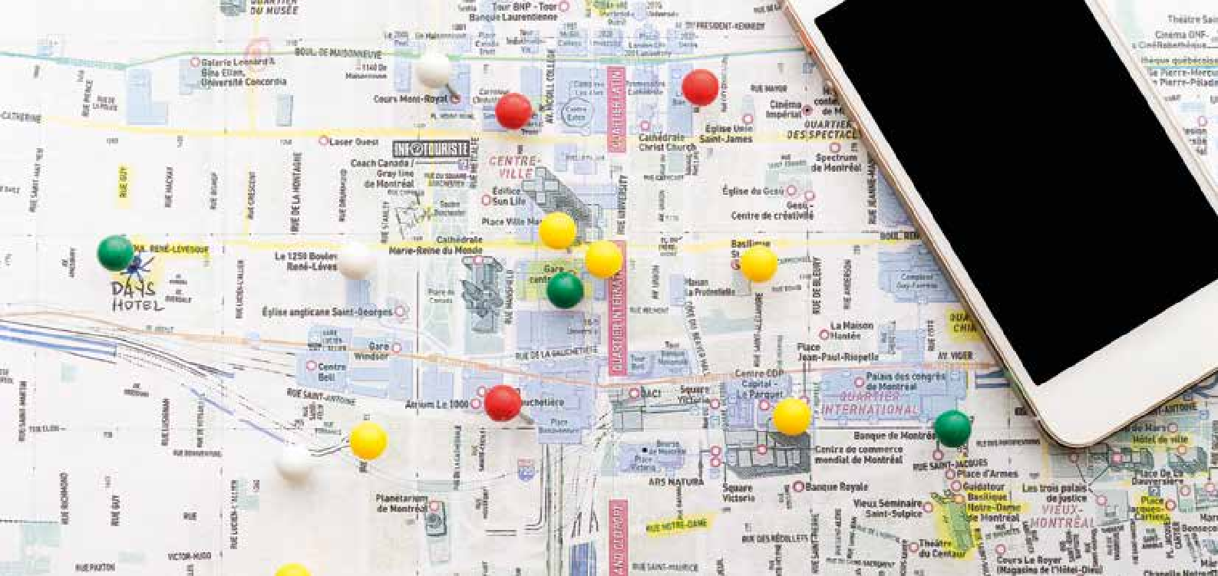INFORMATION GÉOGRAPHIQUE

Adressage
Le déploiement de l’adressage s’est poursuivi cette année avec près de
50 de nos communes membres, soit 90%, dont les données sont disponibles dans la Base Adresse Nationale (adresse.data.gouv.fr). Mené en étroite collaboration avec les communes seules compétentes en la matière, ce projet contribue aussi à alimenter d’autres services rendus aux usagers, tels que la sec- torisation scolaire ou le numéro vert dédié à la collecte et gestion des déchets notamment.
Pour rappel, ces données sont référencées auprès de tous, aussi bien des organismes publics (Pôle Emploi, ANTS, Police/Gendarme-
Documents d’urbanisme numérisés
Tous les documents d’urbanisme numérisés (PLUi, PLU, carte communale) sont désormais acces- sibles sur la plateforme nationale, le Géoportail de l’Urbanisme (GPU). Ces documents de planification relatifs aux règles de construction sont à la disposition de chacun : cartographies et règlements liés.
Par ailleurs, à chaque évolution de l’un d’entre eux, la mise à jour est effectuée et téléversée sur le GPU.

SCoT et PLUi
400
Utilisateurs ont accès aux solutions SIG déployées par le Système d’Information
Géographique (SIG) : les services de l’agglomération,
les communes membres (+5 anciennes communes), SMAEP du Gaillacois,
RCEAC du Bassin Graulhetois et les partenaires externes.

rie…) et privés (Tomtom, Enedis, Orange…).
Dans le cadre de ses missions d’appui et de support aux politiques publiques, le service Information Géographique participe à l’élaboration du SCoT et PLUi. Ainsi, au travers du diagnostic agricole et du volet foncier, les communes et le service Urbanisme ont pu bénéficier d’outils et de l’expertise du SIG : application de recensement des installations et parcelles agricoles, mise à disposition des données relatives à la vacance et la consommation foncière, analyse du foncier communal et intercommunal entre autres.

UN DÉVELOPPEMENT

ATTRACTIF

Développement économique 39
La culture au service du territoire
et de ses habitants 41
Services techniques 47
Patrimoine bâti et énergie 48
Énergie - fluides 50
Voirie et espaces verts 51

38 \ RAPPORT D’ACTIVITÉ 2022

DÉVELOPPEMENT ÉCONOMIQUE

Adoption du Schéma de Développement Économique
Le développement économique est le principal moteur de création de richesse et d’attractivité sur un territoire. Ses retombées sont multiples : habitat, démographie, culture, fiscalité.

Pour satisfaire l’objectif global, il doit reposer sur une stratégie qui faisait défaut sur le territoire. Des actions étaient conduites dans divers domaines, mais de nombreux champs n’étaient pas investis. C’est la raison pour laquelle, l’agglo- mération a décidé de se doter d’un schéma de développement écono- mique.
Ce document structurant a pour principale finalité de définir les axes fondant la stratégie de dé- veloppement économique de l’ag- glomération à court, moyen et long terme et de les traduire à travers un programme d’actions (18) adaptées.
Le déploiement d’une stratégie offensive de développement axée sur une politique d’attractivité de qualité représente aujourd’hui l’un des défis.

Prenant en compte la réalité du territoire, le schéma adopté en septembre 2022 traduit une stratégie partagée et valorise une identité territoriale compétitive. À cet effet, l’image marketing du ter- ritoire reste largement à développer et à construire. Sur une base objecti- vée et prospective, une stratégie de marketing est en cours de définition. Elle viendra décliner dans le temps le programme d’actions en correspon- dance du schéma de développement économique.
COMMUNAUTÉ D’AGGLOMÉRATION GAILLAC ● GRAULHET
SCHÉMA DE DÉVELOPPEMENT ÉCONOMIQUE
SEPTEMBRE 2022

Une stratégie au service des entreprises


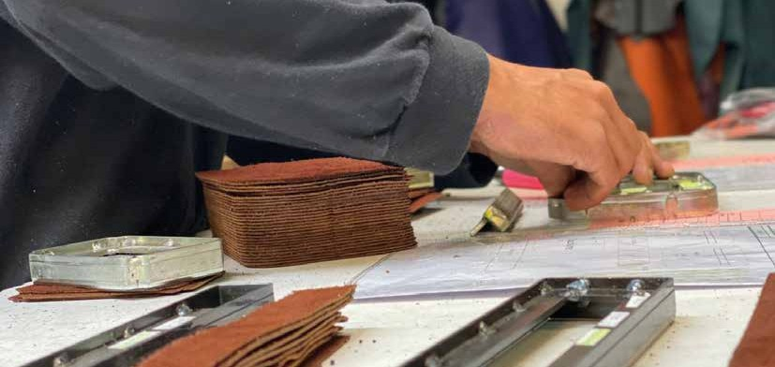

UN DÉVELOPPEMENT ATTRACTIF- RAPPORT ACT 2022 / 39

Soutien aux entreprises
La Communauté d’Agglomération a modifié ses deux dispositifs d’aide financière pour répondre de manière plus adaptée aux besoins des entreprises :

Aide à l'immobilier d'entreprise 3 entreprises ont bénéficié d’une subvention de 10 000 € pour leur programme immobilier :
Imprimerie ESCOURBIAC (Graulhet) CASTEL OS (Castelnaul de Montmiral) Tonnellerie du Sud-Ouest (Gaillac)
Aide aux artisans et commerçants Le soutien au dynamisme artisanal et commercial local s’est traduit par le versement d’une subvention totale de 14 000 €, pour accompagner 9 projets dont :
4 sur la commune de Gaillac 2 sur la commune de Graulhet 2 à Rabastens
1 à Lisle-sur-Tarn

Soutien aux associations
et organismes extérieurs divers
Considérant que ces structures (association des com- merçants, associations d’entreprises ...) contribuent également au développement économique ; l’aggloméra- tion a mobilisé, pour 2022, 10 500 € pour participer aux actions locales de ces structures.

Initiative Tarn
Le partenariat avec la plateforme Initiative Tarn s’est concrétisé par le soutien de 20 projets sur notre territoire :
8 reprises d’activité
12 créations d’entreprise
133 500 € de prêts d’honneur 80 emplois en perspective
Zones d’activités communautaires
La communauté d’agglomération a permis le déve- loppent de 7 entreprises à travers la vente de foncier à vocation économique représentant une surface totale de 15 491 m² et une recette de 290 457 € HT, sur les zones d’activités suivantes :
3 actes de vente sur la ZAE des Massiès
Couffouleux ;
2 actes de vente sur la ZAE de l’Albarette
Lisle-sur-Tarn ;
1 acte de vente sur la ZAE de la Bouissonade
Lagrave ;
1 acte de vente sur la ZAE de Dourdoul
Salvagnac ;
Projet Alimentaire Territorial
Grâce à la labellisation du Projet Alimentaire Territorial en 2021, l’agglomération a pu réaliser début 2022, en collaboration avec la Chambre d’Agriculture du Tarn, un diagnostic global sur le territoire concernant notre agri- culture, l’offre alimentaire, ses acteurs et caractériser la consommation. Cette première étape importante a mis en évidence des axes de travail et les enjeux à relever dans l’avenir. Ces derniers sont, pour certains, communs à des difficultés nationales comme le renouvellement des générations dans l’agriculture mais aussi parfois très spécifiques en lien avec notre territoire à majorité rural avec des terroirs très diversifiés.
Ces données qualitatives et quantitatives ont également favorisé l’organisation de groupes de travail participatifs sur le second semestre 2022 afin d’échanger sur les enjeux et les objectifs majeurs que nous souhaitons porter sur le territoire et appuyer par des actions. L’en- semble de ces travaux seront intégrés dans le cadre du Plan d’Actions du Projet Alimentaire Territorial qui sera voté en 2023.

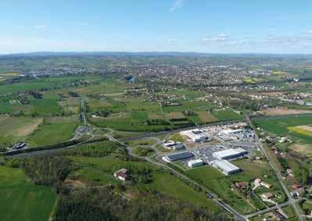
40 \ RAPPORT ACT 2021 - UN DÉVELOPPEMENT ATTRACTIF


LA CULTURE AU SERVICE DU TERRITOIRE ET DE SES HABITANTS
L’année 2022 a été riche en projets ! Notre objectif : amener la culture au plus près des habitants et développer des offres de médiation afin que tous les publics des plus petits, aux plus grands, jusqu’aux plus éloignés puissent en bénéficier et s’épanouir.

Faits marquants 2022

OFFRE
McÉ DulIAtuTrIeOllNe
iIVRET PRATIQUE
Médiathèques, Musée, Cinémas
du teííitoiíe

2022-23
COMMUNAUTÉ D’AGGLOMÉRATION GAILLAC GRAULHET
La création du livret de l’offre de médiation culturelle
Une première ! Ce livret à destination des acteurs éducatifs, des communes et
de
des associations permet de recenser l’offre culturelle de médiation proposée par l’agglomération. Cet outil pratique a été édité à 400 exemplaires et largement diffusé depuis juin 2022 auprès des associations, ALAE, écoles ainsi qu’aux communes. Il a permis de générer plus de 100 fiches de médiation.
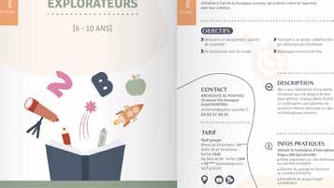
Il sera conforté et amélioré en fonction des retours qui ont été faits et réédité pour 2023/2024.

Diagnostic des usages du numérique à la coordination territoriale
Les JAC’S
...comme Jeunes Ados Cultivés, projet théâtre autour du patrimoine composés de 20 jeunes de 13 à 17 ans ; Les JACS’ ont présenté leur dernière création autour d’un cabaret littéraire
Représentations
3
spectateurs
297
Un séjour culturel à Arles au mois de juillet a permis aux 20 jeunes issus du projet de découvrir le festival d’Avignon et d’explorer le patrimoine culturel riche en histoire.
Ces 20 jeunes du territoire ont également participé au projet Odysée
3.0 en partenariat avec la Scène Nationale d’Albi.
font leur
C ABARET
Au sein de l’agglomération, un premier pas a été fait pour lutter contre les inégalités d’accès au numérique. 3 conseillers numériques recrutés en septembre 2021 pour 2 ans ont poursuivi leurs missions.
Les principales orientations et réalisations menées sur l’année 2022 au titre de la transition numérique ont été les suivantes :

Réalisation du diagnostic terri- torial sur les usages numériques du territoire grâce à l’enquête à destination de la population qui a capté 1022 habitants;
Réalisation de la cartographie digitale disponible sur le site de l’agglomération Gaillac Graulhet ;
- Impression et diffusion du réper- toire des acteurs du numérique
disponible également sur le site de l’agglomération Gaillac Graulhet. Ce repertoire recense plus de 60 lieux ressources qui offrent un service numérique sur le territoire;
Organisation d'un Forum des usages numériques à Técou le 27 octobre (400 visiteurs). Les
World cafés thématiques ont réuni environ 50 professionnels et élus;
Animations dans les mé- diathèques, ALAE, MJC, dans les festivals du livre et au sein des associations;
Animations de cycles d’initiation
et d’ateliers dans les mairies du territoire et accompagnement individuel à la cyber base de Gaillac;
Coordination des différents acteurs du numérique.
TRANSITION
NUMÉRIQUE
J U 2
I 0
2
N 2
COMMUNAUTÉ AGGLOMÉRATION GAILLAC GRAULHET

Médiation musicale : du blues au jazz

La musique fait désormais partie intégrante des champs culturels exploités par le service. L’éveil et la sensibilisation du jeune public aux genres, à l’histoire et aux pratiques musicales sont des composantes majeures ce nouvel axe de déve- loppement territorial. Il bénéficie du soutien et de l'accompagnement

albums illustrés de Jean Claverie.

Les classes de 4e et 3e de SEGPA du collège Louis Pasteur de Graulhet ont pu découvrir l’histoire du blues, les instruments et assister à un concert.
de la DRAC, de l'ADDA du Tarn et de l'ADAGE.

Grâce à des passerelles avec le livre et la lecture, des actions originales à vocation pluridisciplinaire se sont déroulées à différentes occasions :
L’organisation d’un concert à Graulhet et la participation de l’association l’Astrolab à Técou ont accompagné Livresse des mots à deux reprises (150 participants).
L’un des projets financés par le Contrat Territoire Lecture (Lou a le blues) a été imaginé à partir des
3 classes de CM2 ont bénéficié de plusieurs actions (lectures, fabrication d’instrument, concert pédagogique et rencontre avec l’auteur et les musiciens) tout au long d’un parcours entre musique et littérature.
Après le blues, l’ouverture à d’autres genres musicaux est actée et va se poursuivre. C’est dans ce contexte que 500 élèves de primaire ont participé à une journée pédago- gique durant le festival CocoJazz, à la découverte d’une saxophoniste professionnelle.

Les deux fonds de concours

Acquisitions de matériel scénique mobile et évènementiel : ce dis- positif permet l'acquisition d’un équipement/matériel logistique et scéniques (chapiteaux, podiums, tables, chaises, matériel scénique, tout matériel pouvant faciliter l’orga- nisation de manifestations)
Cf Règlement cadre Fonds de concours com- munautaire acquisition de matériels mutualisés pour l’organisation de manifestations approuvé par le Conseil de Communauté du 14 mai 2018
et modifié le 20 juin 2022

Nouveauté avec le fonds de concours acquisition d’instruments de musique (piano, cuivre, petits ins- truments) via les communes afin de soutenir les structures de musiques associatives ou institutionnelles au service des politiques publiques et de l’intérêt général.
34 311€
montant global de fonds de concours accordé

28 230€
montant accordé pour l'acquisi-
tion de matériel scénique

3 ententes constituées

1 avec 6 communes.
- Montant Fonds de Concours : 15 317€

1 avec 2 communes sur le matériel scénique (Castelnau de Montmiral-Lagrave).
- Montant Fonds de Concours :
9 128€
Toutes les ententes ont bénéficié de financement leader complémen- taire.

1 dossier sans entente (Briatexte), achat seul par la commune.
- Montant Fonds de Concours :
3 783 €

Les deux cinémas de Gaillac et de Graulhet : la fréquentation
Les chiffres démontrent une reprise de l’activité et malgré cette reprise, l’activité reste loin de l’avant Covid. De nombreuses actions et animations ont été proposées par les cinémas : semaine de promotion tarifaire, festivals, programmes à destination des scolaires dans le cadre du dispositif Ecole et collège au cinéma, ciné goûters...


6 081€
montant total de fonds de concours accordé pour les instruments de musique

Fonds de Concours instruments de musique : 1 entente avec 2 communes sur instruments de musique (Castelnau de Montmi- ral-Salvagnac)
Cinéma de Graulhet

salles
2
37 252

entrées payantes en 2022
5

projections en partenariat avec la médiathèque de Graulhet (cinéclub) dont une avec cinéma en balade en partenariat avec la Médiathèque Dépar- tementale du Tarn qui ont réuni plus de 100 spectateurs.
Dans le cadre de la Délégation de Service Public, la collectivité verse au délégataire Ciné Azur une subvention forfaitaire de fonctionnement afin d’accompagner la prise en main du cinéma d’équipement dans de bonnes conditions. Cette subvention de
20 000€ pour des travaux intervient dans l’attente de diminuer les frais de fluides et favoriser des économies d’énergies du bâtiment.

Cinéma de Gaillac
4

salles
148 700

entrées payantes en 2022

Archéosite
Le musée
En 2022, l’activité du musée a été épargnée par la pandémie. Si la fréquentation globale (8197 visiteurs en 2022) enregistre une très légère baisse par rapport aux périodes pré-covid (8197 en 2019
; 11 763 en 2018, mais seulement
2628 visiteurs en 2020 et 4475 en 2021), elle reste malgré tout encourageante et plus soutenue que beaucoup de structures cultu- relles analogues. Dans le détail, le retour des groupes scolaires est comparable aux sollicitations que le musée enregistrait avant la crise sanitaire (4703 élèves en 2022 ;
4336 en 2019). Le public individuel, avec des rendez-vous électoraux majeurs (élections présidentielles en avril 2022 ; législatives en juin) et une longue vague caniculaire au cours de la période estivale, s’est quant à lui réparti sur des périodes plus hétérogènes que ce qui s’ob- servait jusqu’alors (mars, avril, octobre, notamment).

Au niveau de l’accueil et des services proposés aux usagers, une borne de lecture a été installée dans le hall du musée, permettant le retrait et le dépôt d’ouvrages du réseau des médiathèques (206 prêts enregistrés en 2022). Elle permet, par le biais d’un nouveau service, d’inciter les habitants de la commune à pousser les portes du musée et découvrir ses activités.
Dans ce contexte apaisé, l’année a été marquée par plusieurs avancées majeures dans les projets que mène l’Agglomération, tant au niveau de la restructuration du musée que dans ses interactions au sein du territoire.
''
Ainsi, le projet de reproduction du torque (collier) en or gaulois a trouvé une heureuse concrétisa- tion avec le soutien d’un mécène qui accompagne la partie finan- cière de la démarche.
Comme il s’agit d’un objet emblé- matique de l’histoire du territoire, ce projet est assorti d’une offre de médiation spécialement conçue

visiteurs


4 703
8 197
élèves (scolaire)

2
camions semi-remorques ont déménagé les collections en ré- serve pour les protéger pendant les travaux du CCE.

à l’intention des établissements scolaires et du grand public afin de les associer à ce temps d’étude privilégié dès 2023.
Un éductour a également été organisé afin de rencontrer et découvrir des musées d’archéolo- gie comparables ou inspirants dans le cadre du projet de rénovation du musée.

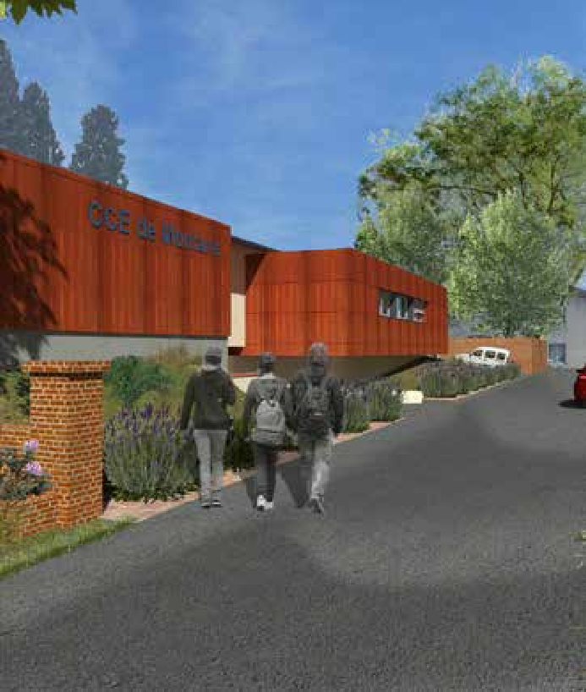
Le centre de Conservation et d’études (CCE)
En parallèle, les travaux d’extension du Centre de Conser- vation et d’Etudes ont démarré en juin 2022, après les opérations de fouilles archéologiques préventives, avec une livraison du bâtiment prévue à l'été 2023. Ce réaménage- ment, assorti d’une extension, va permettre de confirmer le caractère intercommunal de l’équipement en lui donnant
''la capacité d’accueillir les collections archéologiques
de l’ensemble des communes de l’Agglomération. Depuis la fouille préalable à ces travaux, des actions de médiation ont été créées pour sensibiliser les publics aux richesses du pa- trimoine intercommunal, actions qui se développeront dès la livraison du bâtiment.
Preuve de cet intérêt croissant que porte la communauté scientifique autour des vestiges de notre territoire, une thèse et un Master sont en cours sur l’étude des céramiques antiques de Montans (Université Toulouse Jean-Jaurès). Des analyses chimiques de céramiques seront financées dans le cadre de la thèse (laboratoires de Lyon et Toulouse). Un Master porte également sur la présence wisigothique dans le Tarn (Giroussens, Gaillac et Cestayrols sont particulière- ment concernées), tandis qu’un autre sujet de Master a été lancé afin d’étudier les figurines en céramique de Montans.

Lecture publique
Après une année de transition en 2021, l’année 2022 marque le retour du public dans les médiathèques et un regain d’activité notable avec des voyants au vert : +3% d’usagers, +9,5% de prêts, + 6% de réservations de documents.

483 380
Prêts
12 000

visiteurs

Les actions hors les murs, un axe stratégique majeur
Portées par une dynamique territo- riale consolidée (projets culturels transversaux comme par exemple Livresse des mots, nouvelles communesrecevantlamédiathèque mobile,…), les médiathèques se sont affirmées en 2022 comme les premiers équipements culturels de proximité du territoire. Ainsi, les mé- diathèques de Gaillac et Graulhet ont initié de nombreuses actions en renforçant leur présence dans le paysage socio-culturel de ces
améliore son accessibilité avec le repositionnement des équipements dans des lieux aux fréquences d’ouverture plus grandes (exemple : épicerie à Puycelsi au lieu de la mairie). La médiathèque mobile et son réseau de bornes assurent la desserte de 12 communes dépour- vues de médiathèques.
Urbaine ou rurale, la dynamique de l’itinérance vaut aussi pour les collections : 62 500 documents ont été réservés via le site ou l’application mobile et 52 000 ont fait l’objet d’une distribution par la navette hebdomadaire qui dessert le réseau.

Un nouveau départ pour la pro- grammation culturelle
Les animations du réseau ont retrouvé leur régularité et contribué elles aussi à cet ancrage. Plusieurs axes ont été privilégiés : la co-construction avec les événe- ments littéraires incontournables du territoire :
- Festival BD de Graulhet, en
co-production avec l’association
Bulles en Case ( interventions de 3 auteurs dans les communes du territoire, ciné BD et exposition Franck Margerin à Graulhet)

- La participation forte aux grandes manifestations natio-
nales dédiées à la lecture (Nuits de la lecture, Printemps des Poètes, Partir en Livre) ; une offre constante d’actions de proximité (soirées jeux, malle aux histoires,
l’heure des tout-petits,…) destinée à fidéliser le public. Au total, la fréquentation s’est élevée à 3900 personnes et favorisée la ré-ap- propriation progressive des lieux par le public. L’enjeu pour 2023
est maintenant d’insérer cette programmation dans le projet global du service culture, d’améliorer
ses contenus et sa visibilité sur le territoire.
L’équipe du service culture continue à accompagner les communes afin d’apporter une synergie des publics.

communes. A Graulhet, on relèvera

des partenariats avec la Recyclerie, le Tiers Lieu, la MJC et les actions menées par la politique de la ville ; à Gaillac se distinguent les actions avec le monde associatif (Acthar, Lou Mercat, Gem) et également destinées aux Quartiers Politiques de la ville.

La médiathèque mobile a poursuivi son ancrage dans les parties rurales du territoire, avec de nouvelles communes desservies (Brens,
Busque, Fayssac, Lasgraïsses) et un service repensé pour les écoles. Les salles communales sont ainsi transformées en petites médiathèques dans lesquelles les classes peuvent se rendre sur rendez-vous. Le réseau des bornes de lecture
- Festival du Livre Jeunesse de Gaillac (interventions d’une
trentaine d’auteurs sur les communes du territoire de l’agglomération et expositions de Mathilde Bourgon " Amazonie " dans les médiathèques), dans le cadre d’une co-production.
- Lisle Noir : pendant le week-end du salon sur le polar, mise en œuvre
d’un espace game.


  - Livresse des mots : un succès pour cet évènement itinérant programmé dans 10 communes en 2022 qui a permis la rencontre d’un auteur et d’un vigneron, dans
SEPTEMBRE
› 11h
AVEC
LAURENT PETITMANGIN
25
RésERVATIoNs RECoMMANDéEs :
ET ChÂTEAU LASTOURS (LISLE-S/-TARN) mediatheque@gaillac-graulhet.fr
TARIF UNIQUE 5 EUROS
› 2 VERRES DE VIN ET BOUchÉES
un lieu pépite des communes qui accueillent l’évènement. Le public a répondu présent (488 participants soit en moyenne 50 participants par évènement), chaque évènement étant complet d’une date à l’autre !

LL’abus d’alcool estest dangereux pour lala santé, consommez avec modération

L’abus d’alcool est dangereux pour la santé, consommez avec modération

Le Contrat Territoire lecture, une opportunité pour la lecture publique
Pour sa première année de mise en œuvre, le dispositif Contrat Territoire Lecture (CTL) agit en soutien actif des actions de média. Les CTL permettent d’initier des partenariats entre les collectivités territoriales et l’Etat autour de projets de développement de la lecture. Ils reposent sur un co-financement entre la DRAC et la collectivité signataire. Ses objectifs sont :

- renforcer et développer la politique de lecture publique du territoire,
- accompagner le déploiement de la politique culturelle sur le territoire,
- affirmer la visibilité du réseau de lecture publique,
- développer les publics et les pratiques liées à la lecture.
- Signé au mois de juin pour une durée de 3 ans, il a permis de financer 4 actions à hauteur de 40% (soit 15
000 € d’aides pour 2022). Les thématiques retenues concernaient la médiation autour du jeux, de la musique (avec un projet sur le blues et la littérature jeunesse) et des rencontres avec les auteurs.

Public scolaire, accueil de groupes : une influence confortée
Valorisée par le livret d’offre de médiation culturelle, l’action des médiathèques dans ce domaine
Le réseau dessert ainsi de façon régulière :

crèches 11
14
8

confirme l’importance de la lecture publique dans l’éducation et la pédagogie donnée aux jeunes du territoire, aussi bien en matière de prévention de l’illettrisme que d’accès privilégié à la culture.
77
159

classes de maternelles
classes de primaire
classes de collège-lycée


ALAE

Un accent a été mis sur des propositions de contenus pluridisciplinaires (cf. projet musical sur le blues) mais cet aspect doit être encore élargi en 2023, en lien étroit avec la programmation culturelle. La création de véritables parcours éducatifs et le développement du public adolescent font également partie des futures perspectives.

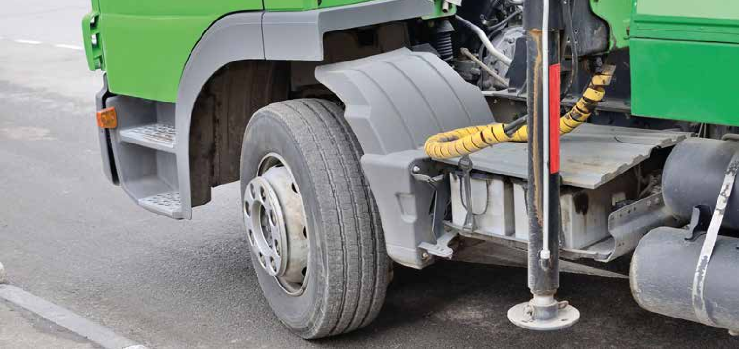
LES SERVICES TECHNIQUES
Le Service Bâtiment établit l’ensemble des bons de commande pour le fonctionnement et l’investissement sur les bâtiments.

De 550 en 2020, puis 966 en 2021, l’année 2022 connaît une augmentation significative avec 1583 bons de commande saisis.

Répartition des dépenses 2022 pour l’ensemble du Service (fluides inclus) :
120
ensembles bâtimentaires

Entretien, maintenance
656 535 €
Fonctionnement 1 909 707€ TTC
1 250 172 €

251 739,61€
6 156 Maintenance
29 612,05€
60 632 Petites fournitures

Budget scolaire 94 634,27€
1 444 446 €
Investissement 4 558 062€ TTC
3 113 616 €

Entretien, Maintenance des bâtiments
615 221 Entretien, Réparation bâtiments

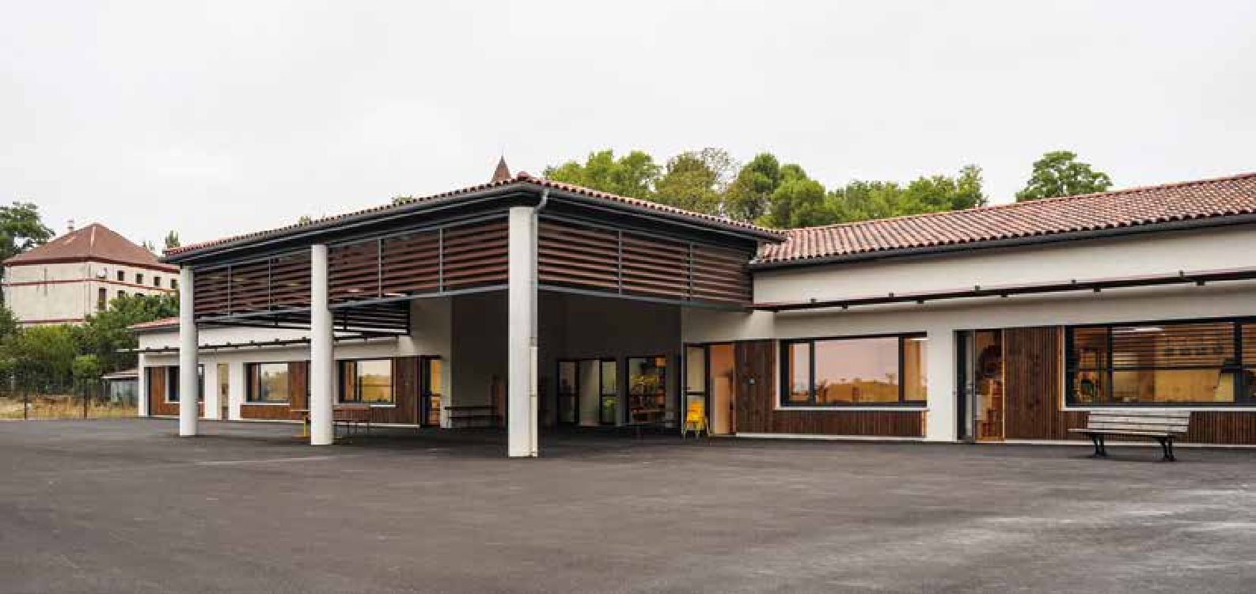
PATRIMOINE BÂTI ET ÉNERGIE

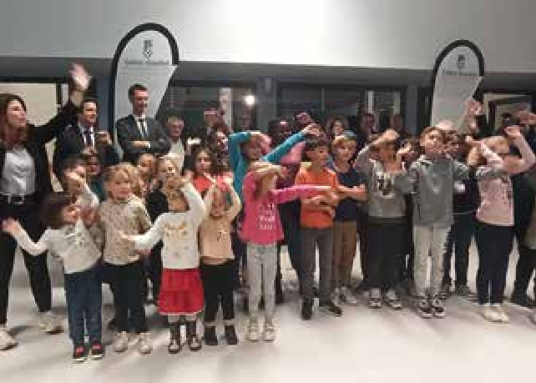
Inauguration de l’école de Montgaillard
Après 20 mois de chantier, l’école de Montgaillard a été livrée pour la rentrée de septembre 2022.
Une inauguration officielle a eu lieu en présence des élus des communes de Montgaillard, Beauvais sur Tescou et Tauriac ainsi que les co-financeurs (Etat, Département, Communauté d’agglomération).

Après avoir coupé le ruban, les enfants ont chanté et un cocktail a été proposé par l’équipe de la cuisine centrale de l’école qui dessert depuis la rentrée les écoles de Grazac, Mezens et Roquemaure avec la fabrication de plus de 300 repas/jour.

Sécurisation des écoles et sites communautaires

L’année 2022 aura aussi été marquée par la poursuite de l’équi- pement des écoles avec la mise en place de visiophones, portails, portillons et clôtures.
La campagne Plan particuliers de mise en sécurité (PMS) de l’en- semble de nos écoles s’achèvera en 2023.
Tous les équipements installés préalablement ont fait l’objet d’une maintenance en 2022 en matière de sécurité incendie et d’installa-

tions techniques (électricité, gaz, chauffage, appareils de levage, portails, appareils de cuisson, aires de jeux et équipements sportifs).
Le marché d’entretien de nos instal- lations de chauffage, ventilation et climatisation se poursuit avec nos prestataires toujours dans l’objectif de remettre à niveau l’ensemble de nos installations et de garantir une amélioration de notre performance énergétique sur le long terme.
20aine
d'écoles équipées de visiophones, portails,
portillons et clôtures pour un investissement à hauteur
d’environ 400 000€.

Pose de la première pierre école de LENTAJOU
Les travaux liés au programme du plan de requalification du quartier de LENTAJOU ont été lancés et les premières élévations laissent deviner les murs de la future école intégrée au projet de réhabilitation de tout un quartier.
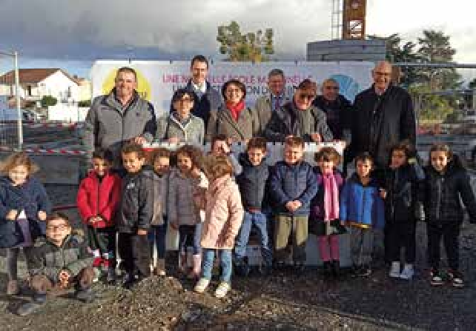

Lancement du programme de l’école de LAGRAVE
Travaux du Centre d’études et de recherche de Montans (archéologie)
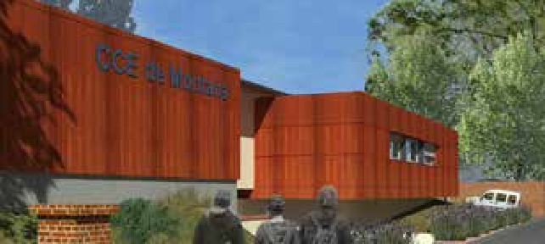
En 2022, les travaux du CCE de Montans ont été engagés et le bâtiment devrait être livré au premier semestre 2023.

Une extension des zones de stockage a été réalisée afin de recueillir plus de vestiges archéologiques et permettre des espaces de travail spécialisés dans le bâtiment d’origine.

Les études de la phase 1 du projet de Lagrave en vue de la création d’un réfectoire et d’un bloc sanitaire ont abouti à une consultation d’entreprises. Les travaux vont débuter au 1er trimestre 2023.

ÉNERGIE - FLUIDES
Le service Energie-Fluides de l’Agglomération s’est structuré progressivement en 2021 et est monté en charge en termes de dossiers traités en 2022. Il est composé de 3 agents : 1 chef de service, 1 économe de flux et 1 chargé d’opérations efficacité énergétique.

Les principales missions du service ciblées sur les bâti- ments-équipements communautaires sont :
Gestion des contrats-factures et suivi des consom- mations,
Élaboration et mise en œuvre des actions d’effica- cité énergétique (travaux de rénovation, mesures de sobriété…)
Intégration de systèmes de production d’énergie renouvelable.
La Communauté d’Agglomération a aussi poursuivi, en 2022, la mise en œuvre des appels à projets dont elle est lauréate (ADEME-Région Occitanie, Programme ACTEE 2 – FNCCR) et grâce auxquels elle bénéficie de financement et d’accompagnement technique et mé- thodologique.

Certaines opérations ont été finalisées ou engagées en 2022 :
Optimisation des contrats de fourniture d’énergie,
Mises aux normes (coût : 22 600 € HT pour 4 sites scolaires), et optimisation de plusieurs systèmes de chauffage-climatisation,
Réalisation des études techniques pour l’installation de chaufferies bois en remplacement des chaudières fuel ou gaz dans les écoles concernées
>> travaux 2023-2024
Extinction en milieu de nuit de l’éclairage public des zones d’activités,
Réalisation des études préalables pour la future rénovation énergétique de 6 écoles.
>> travaux 2023-2024,
Réalisation des études préalables pour l’installation de panneaux photovoltaïques en autoconsommation et revente sur 4 écoles.
>> travaux 2023-2024
Rénovations énergétiques :
- École de Fayssac
Coût : 60 700 € HT
dont aides Etat-DSIL 🞂 21 906 € Région Occitanie 🞂 13 144 €

- Relais Petite Enfance de Lisle sur Tarn
Coût : 61 614 € HT
dont aides Dept Tarn 🞂 18 484 € Région Occitanie 🞂 6 161 €

50 \ RAPPORT ACT 2022 - UN DÉVELOPPEMENT ATTRACTIF

Lien Plan Climat

Certaines orientations du Plan Climat trouvent leur traduction concrète dans la réalisation d’actions portées par le pôle Patrimoine Bâti (rénovation énergétique…).


VOIRIE ET ESPACES VERTS

Ingénierie
Augmentation du nombre d’adhésion des communes à l’ingénierie : 35 communes en 2021 et 41 communes en 2022.
de covoiturages, et les centres de ressources.
Sur un certain périmètre, les agents effectuent également des presta-

Régie Communautaire
La régie Communautaire s’est consolidée par le recrutement d’un technicien en avril 2022 et par la mise en place d’un atelier complé- mentaire régie à Couffouleux avec le recrutement de trois agents voirie, et un agent voirie à Castel- nau-de-Montmiral.
Cette année 2022 a permis à la régie d’étendre son rayon d’intervention sur le territoire de la Communauté d’Agglomération. Des réunions de présentation de la nouvelle organi- sation de la régie Communautaire ont été mises en place par petits groupes de communes. Un cahier de service a été transmis à toutes les communes afin de recenser leurs besoins pour l’année 2023 (Voirie et Espaces Verts).
Au niveau du matériel, le service voirie-espaces verts a procédé à l’achat d’un Berlingo électrique en remplacement d'une Citroën c15.
Il y a également eu l’acquisition d’une remorque adaptée aux besoins du service avec une pos- sibilité de transfert de matériel jusqu’à 7 tonnes.

Voirie
Renouvellement du marché de four- nitures de travaux de voirie sur 3 ans en groupement de commandes.
La régie intervient pour des presta- tions de voirie communales comme par exemple des travaux réalisés sur des chemins ruraux ou dans les centres bourg. Ces travaux ont été refacturés aux communes pour un montant de 7 479€ en 2022.

Espaces verts
Les agents de la régie de Castelnau
-de-Montmiral et de Couffouleux effectuent pour le compte de l’Agglomération des travaux d’en- tretien d’espaces verts sur les zones d’activités, les cours d’école, les stations d’épuration, les aires
tions à la demande des communes (ex : nettoyage des centres bourg, des cimetières, et tonte des stades de foot).
La refacturation des prestations d’espaces verts pour les communes s’est élevée en 2022 à 55 489€.

€
de travaux ont été réalisés par les entreprises du marché
2 308 498
(contre 947 763€ en 2021)

€
montant des travaux réalisés par la régie
384 230
(contre 331 077€ en 2021)

UN DÉVELOPPEMENT ATTRACTIF- RAPPORT ACT 2022 / 51

UN DÉVELOPPEMENT

DURABLE

Plan climat 55
Gestion des déchets et sensibilisation 57
Mobilité 58
Plan vélo 60
Habitat 61
Eau et assainissement 63
Urbanisme 65

52 \ RAPPORT D’ACTIVITÉ 2022

PLAN CLIMAT
Soutenir la transition écologique et énergétique du territoire

Depuis sa création, l’agglomération est engagée dans la transition écologique et énergétique du territoire. En 2019, la collectivité entreprend l’élaboration du Plan Climat Air Énergie Territorial (PCAET). Après de multiples temps d’échanges et de concertations, les élus communautaires ont voté le projet de PCAET au conseil du 13 décembre 2021.
Le 1er semestre de l’année 2022 a été consacré aux consultations réglemen- taires.

COMMUNAUTÉ D'AGGLOMÉRATION GAILLAC GRAULHET

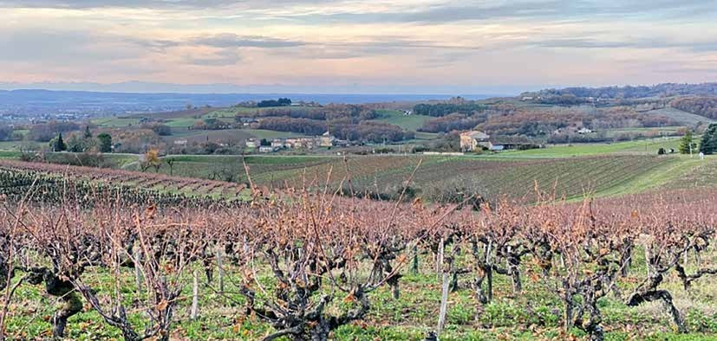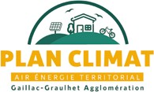30
contributions
de la part du public, par voie électronique
Le Conseil de Développement de l’agglomération a également émis un avis détaillé.

Une fois retravaillé, le PCAET a été adopté définitivement et à l’unani- mité au conseil communautaire du 24 octobre 2022.
L’agglomération devient officielle- ment " coordinatrice de la transition énergétique " (article L2224-34 du code général des collectivités territoriales).
Pour animer, suivre et évaluer le PCAET, un poste de " coordinatrice climat " a été créé et intégré dans la direction de l’Aménagement du
territoire. Au côté de la Vice-Pré- sidente en charge du climat, le binôme " technicien-élu " s’efforce de déployer une transversalité écologique et énergétique en par- ticipant aux pilotages et au suivi des programmes, plans et schémas pilotés par l’agglomération. L’éla- boration des futurs documents d’urbanismes (SCOT et PLUI), le Projet Alimentaire Territorial (PAT) et le Contrat de Relance de Transi- tion Écologique (CRTE) en sont des exemples.
Conformément à la réglemen- tation, le document complet et définitif a été déposé sur la plateforme :
www.territoires-climat.ademe.fr.

OCTOBRE 2022

G aillac-G ra ulhet Agg lomér a tion
ÉNERGIE TERRITORIAL
2022 I 2028
Synthèse
PLAN CLIMAT AIR


Le PCAET 2022-2028 c’est :
G aillac- Gra ulhet Agg lomé ra tion

36 grandes actions portées par les acteurs du territoire sur 5 axes stratégiques. La synthèse a été retravaillée et diffusée auprès des maires et partenaires. Elle est également disponible en téléchargement sur le site : www.gaillac-graulhet.fr.
L’ensemble des documents réglementaires sont également en téléchargement sur la page : https://www.gaillac-graulhet.fr > mon-agglomeration >
votre-agglo-sengage > plan-climat-air-energie-territorial-pcaet/
Les 5 volets du diagnostic territorial
La stratégie énergétique du territoire
Le plan d’action (36 fiches-actions)
L’évaluation environnementale stratégique
Le livret de la concertation et du suivi

La mobilisation des élus
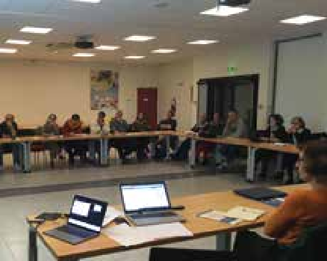
Afin de lancer une dynamique de proximité favorable à la transition écologique, l’aggloméra- tion a créée un réseau de référent " Climat " au sein des communes.
Au total, 56 élus " Référents Climat " ont été identifiés dans chaque conseil municipal.
En tant que relais de proximité, ils favoriseront et mettront en valeur les actions exemplaires.
Ils faciliteront ainsi la mobilisation des habitants autour des enjeux écologiques et énergétiques. Une newslet- ter " les infos Climat " a été créé et est communiquée à l’ensemble des élus du territoire. La 1ère édition a été envoyée au mois de décembre 2022.
Les élus "référents climat" se sont réunis, le 24 novembre 2022 pour
''
la 1ère formation des élus " Planifier la transition écologique dans mon territoire et agir ".
Cette formation a pu être financée par l’ADEME Occitanie grâce à l’appel à manifestation d’intérêt obtenue au printemps 2022.
Pour poursuivre ces actions de mobilisation et de sensi- bilisation des élus, l’agglomération a répondu à l’appel à projet " MOBELUS ACTEURS 2022 " proposé par l’ADEME Occitanie.

Lauréate une nouvelle fois, le programme permet de bé- néficier d’un accompagnement financier sur 2 ans (2023 et 2024). La collectivité envisage des ateliers participa- tifs, des formations, des évènements et des visites pour mobiliser les élus sur les principaux enjeux énergétiques et écologiques du territoire : le développement de la production d’énergie renouvelable à partir du solaire, la rénovation énergétique des bâtiments, la réduction et la valorisation des déchets, le déploiement d’une agricultu- re et d’une alimentaire durable.
L’éco-exemplarité de l’agglomération
L’agglomération met un point d’honneur à intégrer, de façon globale, les enjeux du PCAET dans son fonctionne- ment quotidien.
Les élus et les agents participent au déploiement d’actions éco-exemplaires visant à réduire les impacts environnementaux des activités menées par la collecti- vité.
Ci-dessous, quelques exemplaires :
le nettoyage au naturel des locaux avec l’utilisation de la vapeur dans les crèches et de produits éco-labelli- sés sur l’ensemble des structures,
le tri des déchets dans l’ensemble des bureaux,
le don des appareils informatiques renouvelés auprès de l’association locale " Emmaüs " (141 appareils donnés en 2022),
la dématérialisation des procédures,
le déploiement de l’achat public responsable avec des critères environnementaux et sociaux,
le déploiement du télétravail et des réunions à distance,
un parc de véhicules de service électriques,
la rénovation énergétique des bâtiments commu- nautaires et production d’énergie à partir de panneaux photovoltaïques (130 MWh produits en 2022).
la mise en place de consignes pour favoriser la sobriété énergétique dans les bâtiments communau- taires
une newsletter interne avec des écogestes

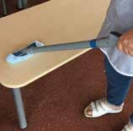
Au total, une vingtaine d’actions ont été réperto- riées.
Les comités techniques de suivi du Plan Climat permettent de dévelop- per et de valoriser cette dynamique partagée et exemplaire.

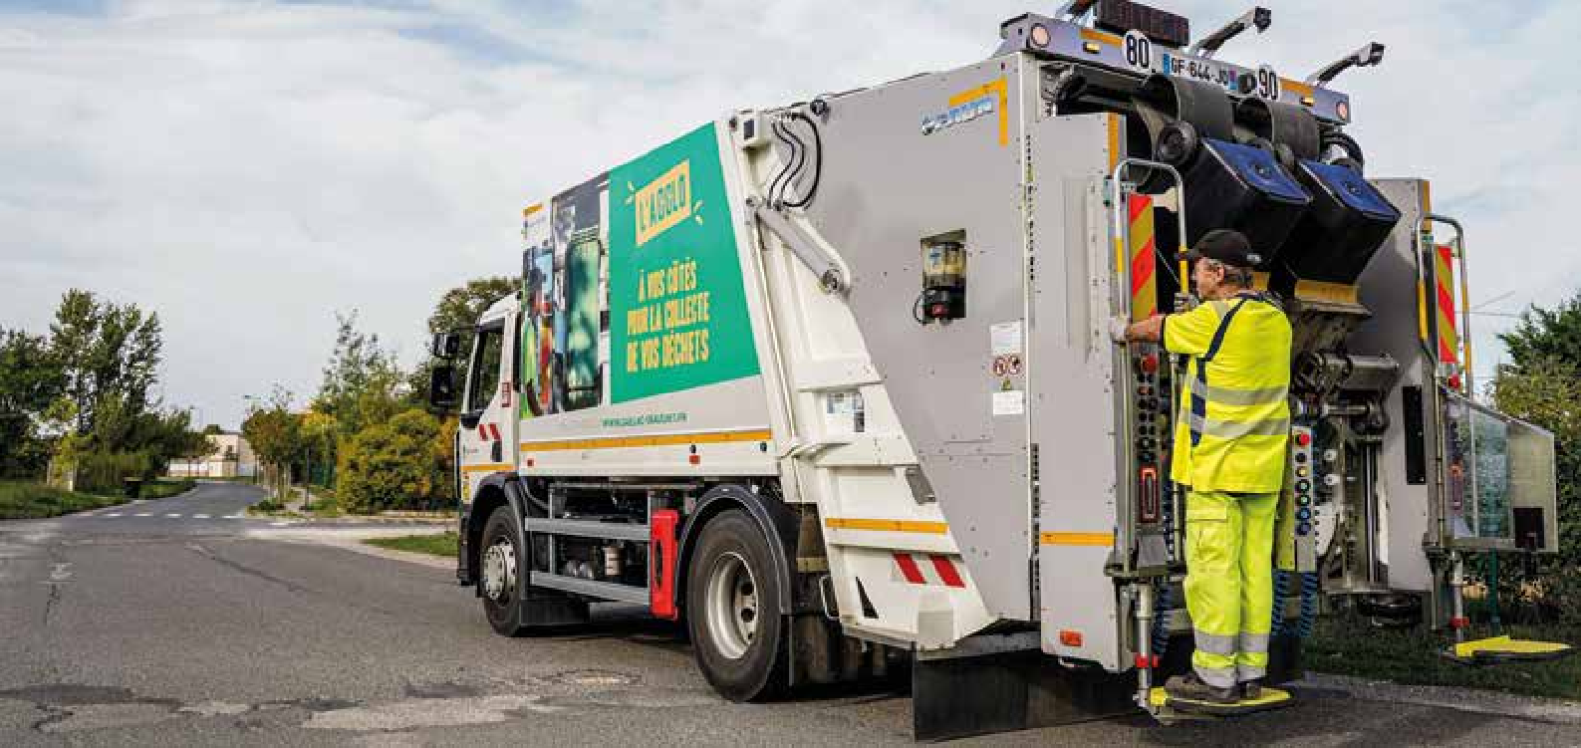
GESTION DES DÉCHETS ET SENSIBILISATION
Le service Déchets a continué son activité malgré les nombreux cas de Covid-19 des équipes de terrain. L’ensemble des collectes a été assuré, les flux et les fréquences sont restés inchangés.

Collecte et valorisation
Alors même que la population du territoire a très légèrement progressé de 2021 à 2022, la pro- duction de déchets ménagers et assimilés a diminué de 4,50% par rapport à l’année précédente. Un effort collectif permet de réduire le poids des déchets présentés à la collecte.
Rapporté à la population municipale, chaque habitant produit 202 kg de déchets par an ce qui positionne notre territoire sur l’objectif qu’il s’était fixé.

Le geste de tri est de qualité. Il est régulièrement mesuré par notre partenaire, le syndicat mixte Trifyl, et se situe dans le peloton de tête de ses adhérents.
Ces bons résultats devront être confortés. Parmi les outils de l’amélioration figure un programme d’investissement ambitieux sur les logiciels, les véhicules de collecte et les équipements, dont l’acquisi- tion viendra sécuriser et optimiser l’exercice de la compétence.
37
Agents dans le service dont
29 agents de collecte

20 408
Tonnes de déchets collectés

31%
de taux de valorisation
(tri, verre, textile)

169

L’achèvement de la conteneurisation des foyers individuels
Composteurs vendus

Le programme de déploiement s’est achevé fin 2022 avec la conteneurisation des deux dernières communes à équiper sur le territoire, Gaillac et Graulhet.
L’attention va désormais se porter sur le traitement des centres-
bourgs denses et les matériels adaptés qu’il convient d’y déployer, conformément aux engagement pris sur cette thématique dans le contrat de relance et de transition énergétique. Ce contrat nous oblige notamment à la réduction
de la fréquence de collecte du tri. Cette réduction a déjà été réalisée sur les communes de Rabastens, St Gauzens, Briatexte, Busque, et Puybegon.

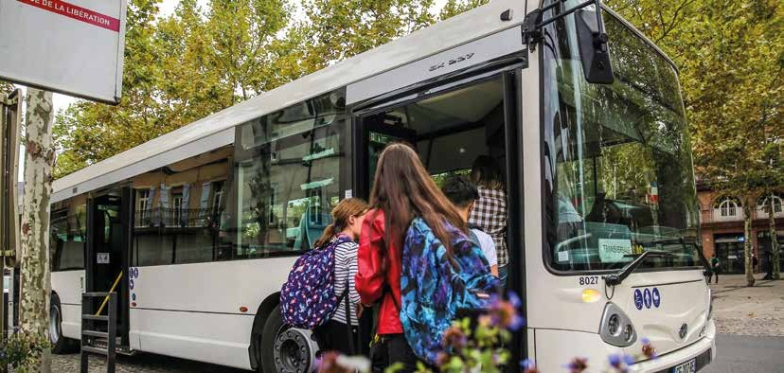
MOBILITÉ

Depuis sa création en 2017, l’agglomération est autorité organisatrice de la mobilité (AOM) sur son ressort territorial. Dans ce cadre, elle assure notamment les missions suivantes :

gestion et organisation d’un service urbain régulier de transport. Quatre réseaux urbains sont présents sur le territoire de Gaillac-Graulhet Agglomération (Passe Pont, Lislenbus, La Navette de Gaillac ainsi que La Navette de Graulhet). Ce service est opéré par la SPL d’un point à l’autre.
gestion et l’organisation d’un service de transport à la demande (TAD). Ce service est également opéré par la SPL d’un point à l’autre.
l’organisation du transport scolaire dont la Commu- nauté d'agglomération Gaillac-Graulhet en a délégué la compétence à la Federteep (Fédération des transports scolaires du Tarn).

Pour mener sa politique en matière de mobilité, la Communauté d'agglomération Gaillac-Graulhet s’appuie sur le Plan de Mobilité Rurale, approuvé en 2019 en encadrant la mise en œuvre d’actions sur cette thématique.

264 030 4 637


élèves bénéficient d’un service de transport
2 461

montées comptabilisées sur les 4 réseaux urbains. (⭧ 9%)
personnes transportées
grâce au transport à la demande
scolaire dont :
> 1 783 élèves sont trans- portés par la Federteep
> 673 élèves utilisent les lignes régulières liO
> 5 élèves le réseau régional TER

La gestion des services existants
Les services urbains voient leurs fréquentations revenir peu à peu à la normale après la crise sanitaire. Sur l’année 2022, nous pouvons dénombrer 264 030 montées sur l’ensemble des quatre réseaux.

Le service de transport à la demande élargi en 2020 et maillant dorénavant l’ensemble du territoire continue à montrer toute son utilité par les communes les moins denses. 4637 personnes ont utilisé ce service qui voit sa fréquenta- tion augmenter régulièrement. Le TAD est plébiscité sur le secteur Nord non desservis par des lignes régulières, ainsi que sur le bassin Graulhetois.
Les informations concernant le TAD et les réseaux urbains sont
disponibles sur le site internet de la Communauté d’Agglomération Gaillac-Graulhet.
Gaillac-Graulhet Agglomération maintient son soutien à l’asso- ciation OTEMA TSA, association en charge de la plateforme TARN COMOBI qui organise un service de covoiturage à l’échelle du Tarn.

Afin de promouvoir l’utilisation des modes actifs, l’agglomération maintient le prêt de vélos à assis- tance électrique aux communes
volontaires. L’objectif de cette démarche est d’inciter à utiliser des modes de déplacement non polluants.


Les grands projets de 2022
La Communauté d’agglomération est engagée depuis 2019 dans la réalisation d’un schéma directeur cyclable visant à développer des itinéraires cyclables sécurisés et de qualité pour une pratique quotidienne ou cyclotouristique du vélo. En novembre 2022, les élus communautaires ont inauguré la portion reliant Saint-Sulpice à Couf- fouleux. Longue d’une quinzaine de kilomètres, ce tronçon est compris dans l’axe Vallée du Tarn permettant à terme de relier Saint-Sulpice à Marssac-sur-Tarn.

Dans le cadre d’un renouvellement des contrats avec la SPL d’un point à l’autre, le réseau urbain de Graulhet a connu d’importantes modifications et un réseau urbain a été créé sur la commune de Lisle-sur-Tarn.
Le réseau de La Navette de Graulhet a été optimisé afin de proposer un service toujours plus proche des attentes et des besoins des habitants. Une transversale " T2 " est venue remplacer les anciennes lignes 1,2 et 3. Dorénavant, ce réseau est composé de 2 lignes circulant du lundi au samedi et durant toute l’année scolaire.
Pour remplacer le service non-urbain de Lisle-sur-Tarn, " Le Rivalou ", la Com-
munauté d'agglomération a investi pour la mise en service d’un réseau urbain composé de deux lignes sur cette commune. Lislenbus est en service depuis le 1er septembre 2022 et fonc- tionne du lundi au vendredi en période scolaire.
Les élus communautaires ont délibéré en fin d’année en faveur d’une gratuité des transports scolaires pour les familles grâce à une prise en charge par la Communauté d'agglomération de l’actuelle part famille. Ainsi, l’inscription à la Federteep sera gratuite pour les élèves ayants-droits à compter de la rentrée scolaire 2023-2024.

La mise en place de ces actions n’a été possible que parune réévaluation du Versement Mobilité, impôt concernant les estructures publiques et privées employant plus de 10 salariés et qui représente la principale recette pour la Communauté d'agglomé- ration pour mener sa politique de mobilité. Cette ressource fiscale supplémentaire permet également à la Communauté d'agglomération d’engager des réflexions afin d’améliorer l’offre de transport existante. Elle a approuvé un plan d’actions prévoyant de développer entre autres la pratique du covoiturage, l’optimisation des réseaux urbains.

57 \ RAPPORT ACT 2022 - UN DÉVELOPPEMENT DURABLE
UN DÉVELOPPEMENT DURABLE - RAPPORT ACT 2022 / 57

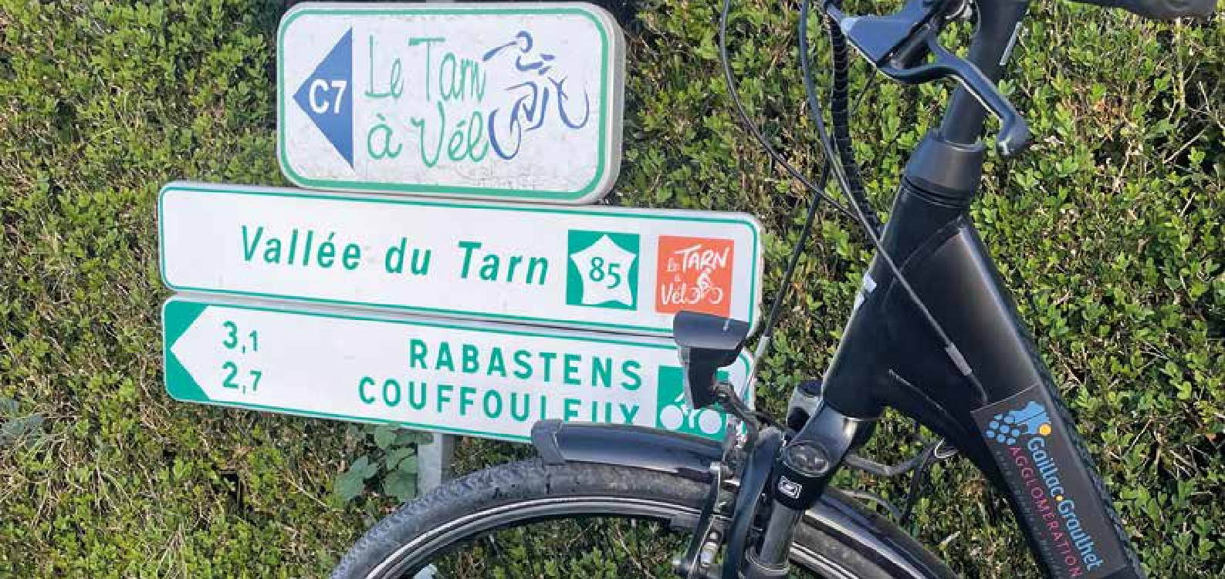
PLAN VÉLO

Mobilité ''active''

L’agglomération est engagée depuis 2019 dans une démarche visant à favoriser l’usage du vélo sur le territoire, notamment sur les courts trajets du quotidien et le cyclotourisme.

En 2022, certaines actions ont été poursuivies :

Prêts de vélos à assistance électrique aux habitants (sur 15 communes pour 85 emprunteurs)

Installation-amélioration d’une 2ème tranche de parkings à vélos sur sites communautaires (3 écoles, 5 crèches, 2 médiathèques, 2 cinémas pour un total de 140 places améliorées ou créées).
Aménagement et inauguration de la section-test de 8km Saint-Sulpice / Couffouleux de l’itinéraire cyclable Vallée du Tarn (partenariat CA Gaillac-Graulhet – Dépar- tement du Tarn) et route communale de 2 km pour la desserte de la ZAE Massiès – Couffouleux (coût Com- munauté d'agglomération Gaillac-Graulhet de 10 600 € HT).

Aides du programme LEADER 32 848€

Coût total
69 000€ HT

Aides du département
du Tarn
19 634€

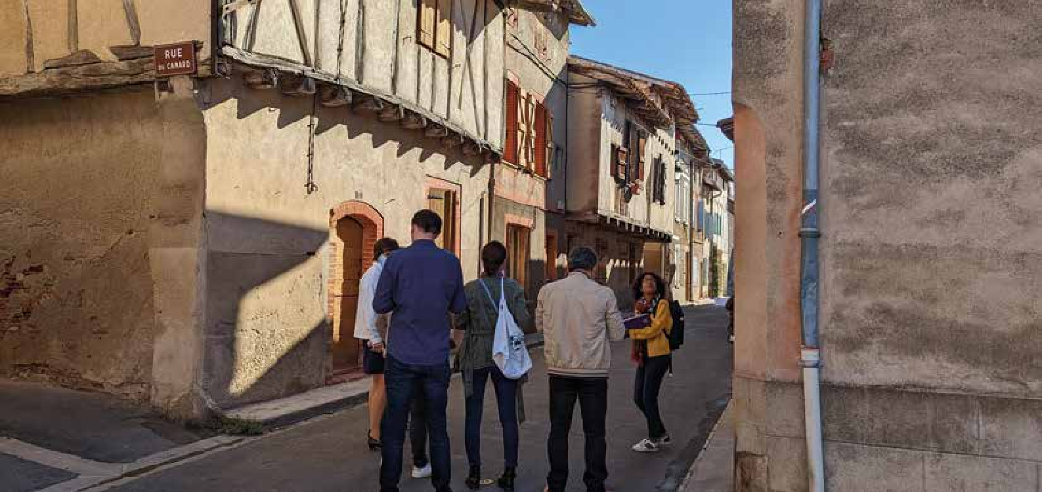
HABITAT

Amélioration des logements des particuliers
En 2022, la communauté d’agglomération a décidé de poursuivre sa politique de rénovation et d’amélioration de l’habitat à destination des particuliers.
Une convention de partenariat a été signée avec le Département dans le cadre de Tarn Rénov’Occitanie, permettant la mise en place de permanences locales de conseils sur 6 communes du territoire (80 rendez-vous en 8 mois).
Le règlement d’attribution d’aides aux travaux, en soutien du Programme d’Intérêt Général départemental qui s’applique sur le territoire, a été modifié en attribuant une aide aux ménages modestes et très modestes accompa- gnés par Rénov’Occitanie dans un projet de rénovation globale.
33

projets de rénovation énergétique ont reçu une aide financière.


%
24
42
de gain énergétique en moyenne ont été réalisés

Les projets d’adaptation des logements à destination des personnes âgées ou handi- capées ont également reçu un soutien de la communauté d’agglomération.


projets ont été accompagnés firancièrement par l'agglomération
822 230€
de travaux générés
essentiellement réalisés par des entreprises du territoire.

La communauté d’agglomération a déployé deux larges campagnes de com- munication à destination de ses habitants et une réunion d’information pour les professionnels de la rénovation pour faire connaître ces dispositifs d’ac- compagnement déployés par le Conseil départemental et le Conseil régional.
Ils ont également permis de réduire durablement la consommation énergétique et de réduire
les rejets de gaz à effet de serre.

La première campagne de communication en faveur du Programme d’Intérêt Général Départemental, en février 2022, était axée sur l’adaptation des logements et déployée sur la base de visuels créés par les services de la Communauté d’agglomération (coût total de la campagne : 6 130 €).
La seconde campagne en octobre 2022 était en faveur de la rénovation énergétique et de Tarn Rénov’Occitanie (coût total de la campagne : 6 040 €). Deux innovations notables cette année : le recours à un prestataire pour la communication digitale (sponsoring sur les réseaux sociaux) et la réalisation de deux interviews/témoi- gnages chez des ménages avec un projet en cours.

1ère campagne


en partenariat avec :
81
Tarn
Conseil d’architecture,
Le service public pour mieux
rénover mon habitat
et de l’environnement
d’urbanisme

2ème campagne
L’année 2022 a également été marquée par le lancement de l’étude pré-opéra- tionnelle des Opérations Programmées d’Amélioration de l’Habitat.
Cette étude est un prérequis obligatoire avant le démarrage des dispositifs. Elle a pour ambition de fournir tous les éléments nécessaires à la Communau- té d’agglomération pour choisir le ou les outils adaptés à son territoire. Elle analysera l’opportunité d’une Opération Programmée d’Amélioration de l’Habitat volet Renouvellement Urbain (OPAH-RU) multisites sur les communes de Gaillac, Graulhet, Lisle-sur-Tarn, Rabastens et éventuellement sur les communes bourgs ruraux relais ; d’une Opération Programmée d’Amélioration de l’Habitat de droit commun sur les 56 communes de l’agglomération.
PROGRAMME DÉPARTEMENTAL D'AMÉLIORATION DE L'HABITAT

LIBÉRER
votre espace
ADAPTER
SON LOGEMENT
AU HANDICAP
OU À LA PERTE D’AUTONOMIE

Un accompagnement réalisé par :
SOLIHA - 05 63 48 58 90
PRIMES
COMPLÉMENTAIRES*
1000€
mises en place par
* sous conditions de revenus
MAISON DE L’AUTONOMIE
VOUS SOUHAITEZ RÉALISER DES TRAVAUX DE RÉNOVATION ÉNERGÉTIQUE ?
Des PERMANENCES
près de chez vous
Prenez rendez-vous par téléphone
0 805 288 392*
(* appel gratuit)
renovoccitanie@tarn.fr
renovoccitanie.tarn.fr
Cette étude de 11 mois a débuté officiel- lement au mois de septembre 2022 avec le premier comité de pilotage partenarial présentant les objectifs et le déroule- ment de cette étude.
Sur la fin de l’année 2022, s’est déroulée une grande partie de la phase 1 de dia- gnostic du territoire. Elle a permis de
mettre en avant les enjeux du territoire, grâce notamment à l’analyse des études et documents existants, aux entretiens avec les élus-partenaires et au travail de terrain lors des diagnostics "en marchant".
L’étude pré-opérationnelle qui se déroulera jusqu’au début du second semestre 2023 permettra d’élaborer le programme d’action des futurs dis- positifs. Ces éléments seront ensuite formalisés dans un projet de convention. En parallèle de ces différentes étapes, des études de faisabilité sur des îlots/ immeubles extrêmement dégradés seront menées en vue de réaliser des opérations complexes de réhabilitation.
La diversification de l’offre d’habitat
La Communauté d’agglomération soutient le développement d’une offre locative à loyer modéré, accessible à 64% des habitants de l’agglomération. À ce titre, elle a soutenu financièrement la production de 55 logements locatifs dont 2 logements communaux, à hauteur de 222 000€.



Accueil des gens du voyage
Les aires d’accueil des gens du voyage de Gaillac et de Graulhet ont accueilli respectivement 218 et 156 personnes sur une durée moyenne inférieure de 2 mois. Comme le diagnostic du schéma départemental d’accueil des gens du voyage l’a relevé, ces deux aires sont les seules du département à avoir pleinement conservé leur vocation initiale d’accueil d’un public nomade, c’est-à-dire qui a conservé un mode de vie itinérant.

Ce schéma départemental a également souligné la qualité de ces équipements, et leur parfait entretien. La Communauté d’agglomération a consacré environ 35 000 € pour l’entretien et la rénovation de ces équipements afin de maintenir la qualité de confort des personnes qui y séjournent.

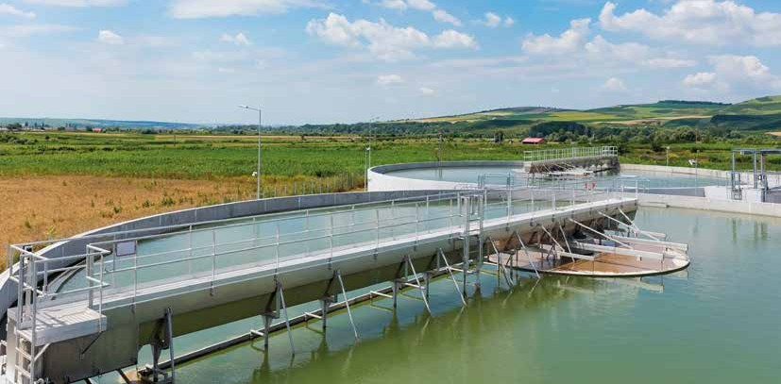
EAU ET ASSAINISSEMENT
L’année 2022 a été marquée par le lancement du Schéma Directeur d’Assainissement Collectif. L’étude doit permettre à l’échelle communautaire, une mise à niveau équivalente de chaque commune en termes d’assainissement.

En 2022, le service Eau et Assainissement a poursuivi sa structuration, avec l’adoption d’un règlement de service de l’assainissement collectif et avec le recrutement d’un directeur et d’une assistante administrative en charge de l’assainissement collectif.

Assainissement collectif

Une soixantaine d’opérations sont en gestion sur 2022 (marches publics, subventions, etc.) concernant des prestations ou des travaux de création, d’extension ou d’entretien lourd des ouvrages d’assainissement.
Leserviceassureainsil’accompagnementdescommunes sur leur programme de travaux et lève les financements nécessaires pour soutenir ces opérations, en lien avec le SATESE, la Direction de l’Eau du Département et l’Agence de l’Eau.
La prise en charge de cette compétence sur le plan comptable et financier fait l’objet d’un suivi analytique comptable précis. L’idée est que chaque sous-budget assume, au moins jusqu’en 2030, les frais de bon fonc- tionnement et la mise à niveau de son système d’assai- nissement.
Cette gestion par prestations de service permet aux communes de réaliser les engagements en fonctionne- ment mais aussi de suivre l’exécution du sous-budget dans sa globalité. Un guide pratique a été élaboré à desti-
nation de chaque commune afin d’expliquer la convention de manière plus pédagogique et les modalités de réalisa- tion des taches affectées de manière bipartite.

Conseil de régie et atelier

Le pilotage politique de la compétence relève logique- ment du Conseil d’exploitation de la régie communau- taire. Cette instance n’a pas encore été installée du fait des réflexions engagées pour regrouper les 2 régies exis- tantes sur le territoire de l'agglomération. En attendant cette organisation, la compétence est pilotée en ateliers d’élus.

Les tarifs

Afin de préparer la convergence tarifaire, le service réfléchit a un travail d’har- monisation des tarifs. L’agglomération a été amenée à modifier les tarifs fixés par les communes afin, soit de permettre l’équilibre budgétaire soit, de respecter les conditions d’éligibilité de l’agence de l’eau (en cas de demande de subventions).

Le schéma directeur

L’étude doit servir de base à une convergence tarifaire pour l’ensemble des communes de la Communauté d'agglomération Gaillac-Graulhet.
Les attentes relatives à l’étude sont abordées par Altereo. Il s’agit de :
Assainissement non collectif
Le Service Public d'Assainissement Non Collectif [SPANC], est géré par le bureau d’études ST2D à Brens, en tant que prestataire de service.

En 2022, le SPANC a effectué :

442

améliorer la connaissance patrimoniale des infrastructures et constituer une base de données de l’assainissement à l’échelle de l’agglomération et les synthétiser ;
analyser les données collectées et orienter les diagnostics sur les systèmes où les données sont manquantes ou insuffisantes ;
hiérarchiser les travaux à l’échelle communale et commu- nautaire en lien avec les masses d’eau ;
évaluer l’impact du développe- ment de l’agglomération sur les systèmes d’assainissement et élaboration des zonages.

Dossiers de conceptions

 323
Contrôles diagnostic lors d’une vente d’une habitation

729
contrôles dans le cadre du suivi périodique de bon fonctionnement.

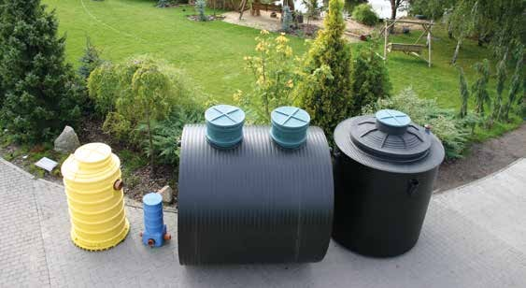


URBANISME
La politique communautaire de l’urbanisme s’est articulée en 2022 autour de 2 volets principaux : la planification des documents d’urbanisme et l’instruction technique du droit des sols.

Le lancement de l’élaboration du Schéma de Cohérence Territoriale (SCoT) et du Plan Local d’Urbanisme intercommunal (PLUi) sur lesquels l’Agence d’Urbanisme et d’Aménagement du territoire (AUAT) accompagne les élus du territoire, constitue des projets majeurs et structurants pour la vision de l’aménagement et du développement du territoire inter- communal à horizon 2040. Ces projets poursuivent l’objectif travaillé dans le Projet d’Aménagement Communautaire initié par les élus en 2020 et doivent répondre aux enjeux de la loi Climat et Résilience pour réduire de moitié la consom- mation de foncier dans les dix ans à venir par rapport aux dix dernières années, puis atteindre le zéro artificialisation nette (ZAN) à horizon 2050.

Ce travail de planification stra- tégique doit notamment pouvoir répondre aux enjeux suivants :
Quelles ambitions démogra- phiques et économiques à l’horizon 2045 à l’échelle de l’aggloméra- tion ?
Selon quelle armature et quels équilibres territoriaux ?
Quels besoins fonciers et bâtis dans une logique de réduction de la consommation d’espaces ?
La Communauté d’agglomération poursuit également son partenariat avec les communes et l’établisse- ment public foncier (EPF) d’Occi- tanie, dès lors qu’une collectivité souhaite réaliser une opération d’aménagement, d’urbanisme ou d’habitat.
En parallèle, 48 procédures de pla- nification communales, y compris l’élaboration de sites patrimoniaux remarquables, ont été pilotées conformément au règlement d’intervention communautaire en urbanisme.
Par ailleurs, la Communauté d’ag- glomération assure l'instruction technique des demandes d'au- torisations d'urbanisme au titre de l'application du droit des sols pour le compte des communes qui continuent d’exercer leur pouvoir de police, à savoir en la matière, la délivrance des actes. Le service instructeur a pour objectif d’ins- truire les dossiers en limitant à la fois le nombre de contentieux et en réduisant au maximum les délais d’instruction. Le déploiement et la
mise en œuvre de la dématérialisa- tion des autorisations d’urbanisme répondent aux enjeux de simpli- fication et de modernisation des services publics, tout en maîtrisant les dépenses et en optimisant les moyens.

48
Procédures de planification communales engagées, poursuivies et approuvées en 2022

3333

Actes d'autorisation d'urbanisme instruits par le service communautaire en 2022

UN DÉVELOPPEMENT

SOLIDAIRE

Petite enfance 67
Famille 69
Éducation et enfance 70
Restauration collective 71

64 \ RAPPORT D’ACTIVITÉ 2022


PETITE ENFANCE

Renforcer l’accompagnement des familles en situation de vulnérabilité

Accueil collectif

L’accès à un mode d’accueil constitue un des freins majeurs pour un retour à l’emploi, en parti- culier pour les mères élevant seules leurs enfants. Il est donc essentiel d’offrir à ce public spécifique un temps d’accueil en lien avec les problématiques de son quotidien.
En partenariat avec la CAF, le Dé- partement, Pôle Emploi, la Mission Locale, le CCAS, l’agglomération s’est engagée à accompagner la création de 2 places d’Accueil à Vocation d’Insertion Profession- nelle (AVIP) à la crèche associative
« Les Moussaillons » à proximité d’un quartier Politique de la ville.
Les places AVIP sont réservées aux jeunes enfants de parents en situation de recherche d’emploi, volontaires pour s'engager dans
une recherche intensive et de béné- ficier d’un accompagnement social et professionnel en vue de leur intégration durable sur le marché du travail.
Le projet a démarré en septembre 2022 et vise à répondre aux besoins particuliers constatés sur le secteur graulhetois. Les deux places sup- plémentaires créées, permettent de répondre aux besoins d’accueil de 4 à 6 enfants.
Selon les résultats obtenus, le dispositif pourrait être déployé à l’échelle du territoire dans les prochaines années. L’ensemble des professionnels a fait preuve d’engagement et d’adaptation afin de garantir une continuité et une qualité d’accueil.
739
enfants accueillis

 16
crèches

355
places en crèche

Création de 30 places en crèche
Le territoire connaît une dynamique démographique essentiellement liée à l'arrivée de nouvelles populations, et cette évolution doit être prise en compte dans la programmation des services de proximité tels que l’accueil du jeune enfant.

UN DÉVELOPPEMENT SOLIDAIRE - RAPPORT ACT 2022 / 65

L’offre d'accueil Petite Enfance vise à répondre aux besoins des familles qui cherchent à associer vie familiale, sociale et professionnelle, mais qui souhaitent également des solutions éducatives pour leurs enfants.
Actuellement, le taux de couverture en accueil collectif demeure inférieur à la moyenne départementale et une étude menée par le service Petite Enfance en 2022 a permis d’identifier les secteurs en tension.
Les réflexions menées en Atelier Petite Enfance et en Commission politiques éducatives et de de la ville ont permis, le Conseil communautaire du 21 mars 2022, de se prononcer sur le principe de conforter l’offre d’accueil collectif Petite enfance. Ainsi, 30 nouvelles places
en crèche seront créées sur les secteurs en tension autour des communes centres, soit Gaillac et Rabastens, dans un souci de garantir une accessibilité au plus grand nombre et de s’assurer d’une utilisation optimisée. Le projet consiste à :
Réaménager et agrandir la crèche " Arc en Ciel (30 places actuellement) « à proximité du groupement scolaire de Las Peyras à Rabastens, afin de répondre aux besoins de 40 places d’accueil sur le même site, soit 10 places supplémentaires. Le calendrier des travaux s’étalera sur 2023-2024
Construire une crèche de 20 places dans le quartier " Lentajou " à Gaillac. Le calendrier des travaux s’étalera sur 2024-2025

Le Relais Petite Enfance (RPE) :
Lieu ressource des familles et des assistant(e)s maternel(le)s

Les 215 assistant(e)s maternel(le) s du territoire peuvent bénéficier d’un accompagnement global et d’un soutien à leur pratique profession- nelle.
En effet, le Relais Petite Enfance, service implanté sur l’ensemble du territoire avec 8 sites d’animation et 3 sites de permanences, est un véritable lieu ressource pour les pro- fessionnelles de l’accueil individuel.
Les assistant(e)s maternel(le)s peuvent disposer d’un accompagne- ment individuel auprès des 6 éduca- teurs du service, tant sur le cadre réglementaire de leur profession que sur leur pratique quotidienne auprès des enfants et des familles.
Le service propose également une diversité d’actions collectives.
Les assistant(e)s maternel(le)s et les enfants qu’elles accueillent peuvent participer à des animations hebdomadaires et des événements ponctuels autour de sorties et fes- tivités.
Des temps de rencontre et d’échanges sont aussi organisés. En 2022, ce sont notamment 8 réunions d’analyse de pratique, 2 réunions thématiques dans le cadre d’une campagne ARS avec le CAMSP sur les troubles du développement de l’enfant, 6 ateliers de musicothé- rapie qui ont été mis en place.
De plus, le service est fortement engagé dans l’accompagnement au départ en formation continue des assistant(e)s maternel(le)s et a organisé 4 sessions de formation en 2022.
Accueil individuel

947
enfants accueillis par une un(e) assistant(e) maternel(le) agréé(e)

215
assitant(e)s maternel(le)s agréé(e)s

742

Les ateliers parentalité à Rabastens
places

Le Lieu d’Accueil Enfants Parents (LAEP) " Le Relais des Familles ", service dédié à la parentalité, propose un accueil hebdomadaire le vendredi matin pour les familles avec enfants de moins de 4 ans. En complément, il organise des ateliers enfants-parents et des temps de rencontres réservés aux parents.
Les familles expriment réguliè- rement le besoin de disposer d’espaces ressources pour rompre l’isolement et prévenir l’épuisement
des groupes d’échanges et d’en- traide entre parents ainsi que des ateliers ludiques et artistiques (éveil musical, art plastique, litté- rature enfantine, ludothèque itiné- rante). Ces ateliers ont ainsi permis d’accompagner le répit parental et de soutenir la relation enfant-pa- rent.
Des actions qui sont toujours très appréciées par les familles et qui ne demandent qu’à être renouvelées.
70

683
familles accompagnées dans leurs démarches par le RPE

190

parental. Aussi, en 2022, les actions proposées se sont orientées vers

enfants
91

familles
Assistant(e)s maternel(le)s agrées
utilisent les services proposés par le RPE

66 \ RAPPORT ACT 2022 - UN DÉVELOPPEMENT SOLIDAIRE


FAMILLE

Vers un Schéma Territorial Éducation-Famille
Les communes et l’intercommunalité interviennent toutes en direction des familles du territoire, à partir des compétences qui leur sont attribuées.

En 2022, la Communauté d'agglomération s'est engagée dans l'élaboration d'un Schéma Territorial Éducation-Fa- mille selon les champs d’intervention définis par les communes et l’intercommunalité.
Le futur schéma touche à de nombreux domaines d’actions de notre bloc communal, de la Petite enfance, Éducation, Jeunesse, au logement, l’environnement, la Politique de la ville, la mobilité, la santé, l’alimentation, le sport, le culturel, le numérique, l’insertion profession- nelle, l’animation de la vie sociale, la solidarité ...
Il englobera la Convention Territoriale Globale des services aux familles (CTG) signée avec la CAF, et son volet éducatif via le Projet Éducatif Communautaire (PEC) à renouveler d’ici le 31 mai 2023.
Afin de préparer ce renouvellement dans un esprit de coopération intercommunale, un bilan et diagnostic a été élaboré, un Comité de Pilotage a été constitué, lequel se réunit régulièrement depuis septembre 2022, pour fixer les orientations du futur Schéma Territorial Éduca- tion-Famille et les plans d’action de la CTG et du PEC.

6 389 000€
Engagement financier de la CAF au titre de l'offre de service proposé en direction des familles

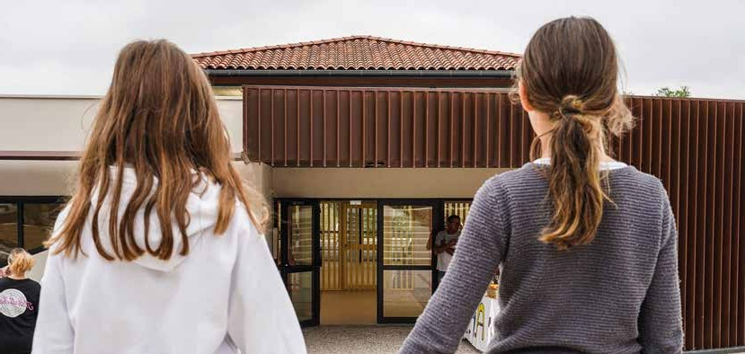
ÉDUCATION ET ENFANCE
L’année 2022 a été marquée par la consolidation de la nouvelle organisation de la direction Éducation, et par la structuration de l’organisation administrative permettant d’assurer un fonctionnement plus adapté et lisible de la direction..

La continuité d’adaptabilité de nos équipes a encore permis d’assurer l’accueil et de le maintenir (quand cela était possible) sur les périodes tendues par le cadre sanitaire et les périodes de grèves, sur chacun des sites d’accueil. Un accueil qui respecte les cadres sanitaires.

La continuité du travail mené avec les partenaires de la direction Éducation a permis le lancement de différentes opérations, dont :
l’ouverture de l’école du RPI Beauvais sur Tescou/Montgaillard/ Tauriac en septembre 2022,
l’étude sur la sectorisation de la carte scolaire, qui se poursuit en 2023 avec des réunions par secteur pour déterminer les secteurs d’af- fectation par école,
le démarrage de l’étude sur l’har- monisation des tarifs.
La structuration de la direction Éducation s’est faite en lien avec les élus référents scolaires de proximité, ainsi qu’avec l’ensemble des partenaires associatifs et les représentants de parents d’élèves. Leur participation à l’évaluation du Projet Éducatif Territorial servira au renouvellement du Projet Éducatif Communautaire.
L'accompagnement des agents de terrain se développe et se peaufine, permettant d’améliorer la qualité des projets proposés, dans une
dynamique de professionnalisation grandissante des agents.
Dans une volonté de permettre une continuité éducative, la direction Éducation développe et consolide le travail en transversalité sur les thématiques suivantes : Paren- talité, Accueil inclusif, Culture et sport, Eco-citoyenneté, Passerelle enfance/jeunesse.


6 729
Élèves scolarisés en école maternelle ou élémentaire
52
Écoles publiques
(6 020 élèves)
8
Écoles privées
(774 élèves)


RESTAURATION COLLECTIVE
La Communauté d’agglomération Gaillac-Graulhet a une double responsabilité : garantir la sécurité sanitaire des aliments et offrir un environnement agréable aux enfants du territoire lors de la pause méridienne.
Dans chaque restaurant scolaire du territoire, l’accueil, la sécurité, l’éducation au goût de chaque enfant doit être égalitaire et représenter les valeurs que la Communauté d’agglomération souhaite véhiculer.
5937 enfants prennent leur déjeuner dans les 51 cantines de l’agglomération.

État des lieux
La restauration collective sur le territoire, c’est 52 écoles disposant d’un restaurant scolaire.
Les repas servis sur le territoire s’inscrivent dans l’un des trois schémas d’organisation suivant :
- Les cuisines autonomes avec production sur place,
- Les repas sont produits sur place, pour les besoins propres de l’école.
6 écoles sont concernées : Brens, Cadalen, Giroussens, Labastide de Lévis, Salvagnac et Técou.

Les cuisines centrales
Ces cuisines sont conçues pour permettre de produire et livrer une ou plusieurs écoles sur le territoire de proximité. Les repas peuvent être produits sur place par un cuisinier, comme à Cahuzac-sur-Vère, Parisot et Cestayrol.
En septembre 2022, au sein de la nouvelle école de Montgaillard, une cuisine centrale a été mise en fonc- tionnement. Elle dessert les cuisines satellites de Grazac, Roquemaure et Mezens. Elle a également permis de répondre temporairement au besoin de remplacement de la cuisinière de Salvagnac.
Les repas des écoles de Gaillac sont produits à la cuisine centrale de La Clavelle qui est en délégation de service public au prestataire Ansamble.

Les cuisines satellites
Elles réceptionnent les repas livrés en liaison chaude ou liaison froide. Les agents polyvalents de restauration assurent la mise en place, le service des repas, ainsi que le nettoyage des locaux.

Eléments 2022
Au cours de l’année 2022, le service Restauration et entretien a porté des projets structurants visant à faciliter le travail des agents sur le terrain par :

La mise en place ou le renou- vellement de marchés publics : maintenance du matériel, analyses microbiologiques, dératisation et désinsectisation, nettoyage des hottes
L’acquisition de matériel dans le cadre du Plan de Relance visant à favoriser des pratiques vertueuses, telles que la réduction du gaspillage alimentaire, l’utilisation de matières premières brutes dans la composition des repas, la réduction des emballages en plastique.
L’obtention des agréments sani- taires pour les 2 nouvelles cuisines de Cestayrols et Montgaillard.
La construction, en concertation avec les cuisiniers et le service des marchés publics pour le futur marché d’achat des denrées alimentaires : recensement des besoins et allotisse- ment.
La participation au Projet Alimen- taire de Territoire : expérimentations sur les approvisionnements.
Le suivi nutritionnel des menus.
En 2022, nous avons également débuté le projet d’acquisition d’un logiciel de gestion de la fonction restauration, qui permettra de pour- suivre la mise en conformité avec la loi EGAlim des cuisines en production.

En parallèle les actions débutées en 2021 se poursuivent :

Rencontre entre cuisiniers via le Club des cuisiniers
Un référent par site a été nommé pour faire le relais avec l’ensemble des agents et les coordonnateurs.

Rapport d'activité
2022
COMMUNAUTÉ D’AGGLOMÉRATION GAILLAC-GRAULHET
05 63 83 61 61
Técou BP 80133 | 81604 Gaillac
www.gaillac-graulhet.fr



